Índice
Introdução 07
Psoríase 07
Patogênese 08
Prevalência 11
Formas Clínicas 12
Terapias Eficazes na Diminuição da Severidade da Psoríase 13
Tratamento com Antralina 14
Antralina 15
Estudo Clínico 15
Formulações: Antralina 16
Tratamento com LCD 17
LCD (Liquor Carbonis Detergens) 18
Estudo Clínico 18
Formulações: LCD 19
Tratamento com Corticoides 20
Corticoides 21
Estudo Clínico: Clobetasol na Psoríase em Placa 22
Estudo Clínico: Clobetasol na Psoríase do Couro Cabeludo 23
Estudo Clínico: Clobetasol na Psoríase Ungueal 24
Estudo Clínico: Fluocinolona na Psoríase do Couro Cabeludo 25
Formulações: Betametasona 26
Formulações: Clobetasol 27
Formulações: Desonida 28
Formulações: Fluocinolona 29
Formulações: Hidrocortisona 31
Formulações: Triancinolona 32
Tratamento com Tacrolimus 33
Estudo Clínico: Tacrolimus na Psoríase Facial e Intertriginosa 34
Estudo Clínico: Tacrolimus na Psoríase Genital Masculina 35
Estudo Clínico: Tacrolimus Gel ou Creme 36
Estudo Clínico: Tacrolimus + Ácido Salicílico 37
Estudo Clínico: Tacrolimus na Psoríase das Unhas 38
Formulações: Tacrolimus 39
Tratamento com Queratolíticos 40
Estudos Clínicos: Ácido Azeláico, Ácido Salicílico, Tretinoína 41
Formulações: Ácido Azeláico, Ácido Salicílico, Tretinoína 42
Tratamento com Metotrexato Tópico 43
Metotrexato 44
Mecanismo de Ação nas Doenças Dermatológicas 44
Estudo Clínico: Metotrexato 0,25% na Psoríase Palmo-Plantar 45
Estudo Clínico: Metotrexato 0,25% na Psoríase em Placas 46
Estudo Clínico: Metotrexato 1% na Psoríase em Placas 47
Formulações: Metotrexato Tópico 48
Tratamento com Cosmecêuticos 49
Cosmecêuticos 50
Estudo Clínico: Ácidos Graxos Essenciais 51
Formulações: Ácidos Graxos Essenciais 52
Estudo Clínico: Aloe Vera 54
Formulações: Aloe Vera 55
Estudo Clínico: Cafeína 56
Formulações: Cafeína 57
Estudo Clínico: Curcumina 58
Formulação: Curcumina 59
Estudo Clínico: Madecassoside 60
Formulações: Madecassoside 61
Estudo Clínico: Psodermax® 62
Formulações: Psodermax® 63
Estudo Clínico: Psoralight® 64
Formulações: Psoralight® 65
Estudo Clínico: Piritionato de Zinco 66
Formulações: Piritionato de Zinco 67
Estudo Clínico: Vitamina B3 68
Formulações: Vitamina B3 (Nicotinamida) 69
Estudo Clínico: Vitamina B12 70
Formulações: Vitamina B12 (Cianocobalamina) 71
Tratamento com Pomada de Mel 72
Estudo Clínico: Pomada de Mel 73
Formulação: Pomada de Mel 74
Tratamento Oral 75
Estudo Clínico: Azitromicina 77
Estudo Clínico: Bupropiona 78
Estudo Clínico: Eritromicina 79
Estudo Clínico: Folinato de Cálcio 80
Estudo Clínico: Metotrexato 81
Estudo Clínico: Pioglitazona 82
Estudo Clínico: Curcumina 83
Estudo Clínico: Sinvastatina 84
Estudo Clínico: Pentoxifilina 85
Formulações 86
Tratamento Oral Ortomolecular 88
Formulações: Vitamina A, Vitamina C e Zinco 90
Estudo Clínico: Coenzima Q10, Vitamina E e Selênio 91
Formulação: Coenzima Q10, Vitamina E e Selênio 92
Estudo Clínico: Ômega-3, Extrato de Timo, Extrato de Folha de Oliva, Extrato de Chá Verde, Zinco e Selênio 93
Formulação: Ômega-3, Extrato de Timo, Extrato de Folha de Oliva, Extrato de Chá Verde, Zinco e Selênio 94
Estudo Clínico: FC Oral® - Fosfolipídeos do Caviar 95
Formulação: FC Oral® - Fosfolipídeos do Caviar 96
Estudo Clínico: Extrato de Pinus pinaster 97
Formulação: Pinus pinaster 98
Referências Bibliográficas 99

Introdução

A psoríase, doença inflamatória crônica da pele, atinge um percentual que varia de 1 a 3% da população mundial, com grande polimorfismo de expressão clínica. Ela é o resultado de um conjunto de fatores genéticos, imunológicos e ambientais.

O Formulário da Psoríase aborda, de maneira clara, o conceito de psoríase e, também, a patogênese, a prevalência e as formas clínicas da doença. Além disso, foram apresentados os diversos tipos de tratamentos disponíveis e suas respectivas indicações.

  - Psoríase
A pele contém uma variedade de tipos celulares e mediadores que juntos constituem seu sistema imune e desenvolvem a proteção do corpo humano contra agentes externos. Embora a ativação do sistema imune seja um fenômeno de proteção que visa remover antígenos, muitos mecanismos mediados por células podem resultar em dano inflamatório crônico ao tecido e iniciar um estado patológico como o da psoríase.

As principais características da psoríase incluem hiperproliferação de queratinócitos, inflamação e neovascularização, que refletem na interligação patológica entre queratinócitos e células imunes, os quais contribuem para o desenvolvimento da inflamação crônica da pele através da produção de citocinas.
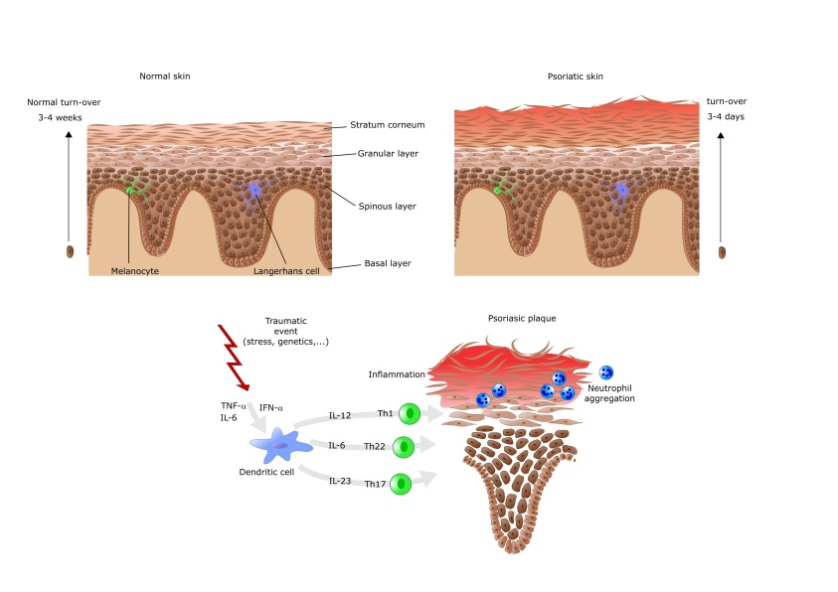

Legenda: Pele normal versus pele com psoríase.
Referência

Ana Paula RODRIGUES & Raquel Maria TEIXIERA. Desvendando a psoríase. RBAC, vol. 41(4): 303-309, 2009.

  - Patogênese
Na psoríase, os linfócitos T desempenham papel importante no desenvolvimento e manutenção da inflamação.

A maioria das dermatoses inflamatórias mediadas por células T pode ser classificada, segundo o perfil de citocinas, em Th1 mediadas e Th2 mediadas.

Na psoríase, há superexpressão das citocinas Th1 pró-inflamatórias (IL-2, interferon de fator de necrose tumoral alfa – TNFa) com deficiência relativa de citocinas Th2 (IL-4, IL-5, IL-6 e IL-10).

Portanto, é caracterizada como doença imunomodulada por resposta tipo 1.

Em resumo, no local da psoríase há células T (CD4) ativadas, como por exemplo, as células de Langerhans, macrófagos e outras células dendríticas, polimorfonucleares aumentadas e queratinócitos hiperproliferados, que secretam linfocinas, as quais são responsáveis pela proliferação celular, inflamação e neovascularização.

Outros estudos demonstram a presença, na epiderme do paciente, de elevados níveis de ácido araquidônico, metabolizado através da enzima ciclo-oxigenase ou da enzima lipoxigenase.

Na epiderme de psoriásicos, encontra-se apenas um discreto aumento de produtos decorrentes da metabolização do ácido araquidônico, via ciclo-oxigenase, como por exemplo, as prostaglandinas.

No entando, existe um notável aumento de produtos de metabolização do ácido araquidônico via lipoxigenase. Tais produtos são os leucotrienos e o ácido eicosatetraenoico, potentes fatores quimiostáticos para leucócitos.
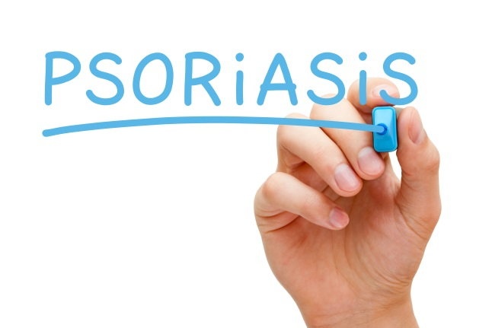
Referência

Ana Paula RODRIGUES & Raquel Maria TEIXIERA. Desvendando a psoríase. RBAC, vol. 41(4): 303-309, 2009.

Desta forma, o processo inflamatório presente na psoríase altera a regeneração da pele, fazendo com que os queratócitos mudem o seu programa de crescimento normal para o de maturação regenerativa, acelerando o processo.

Assim, as células são produzidas e levadas à superfície sem que haja tempo para descamação das células mortas, as quais se acumulam formando as lesões típicas da doença. As placas esbranquiçadas que cobrem as lesões são compostas por células mortas, e a eritrodermia pelo aumento da irrigação sanguínea.

A psoríase é, então, uma doença crônica em que os pacientes apresentam exacerbações, remissões ou lesões recorrentes que podem estar localizadas nos cotovelos, joelhos, pés, mãos, região sacral e couro cabeludo. Em outros casos, as lesões podem se espalhar por todo o corpo.

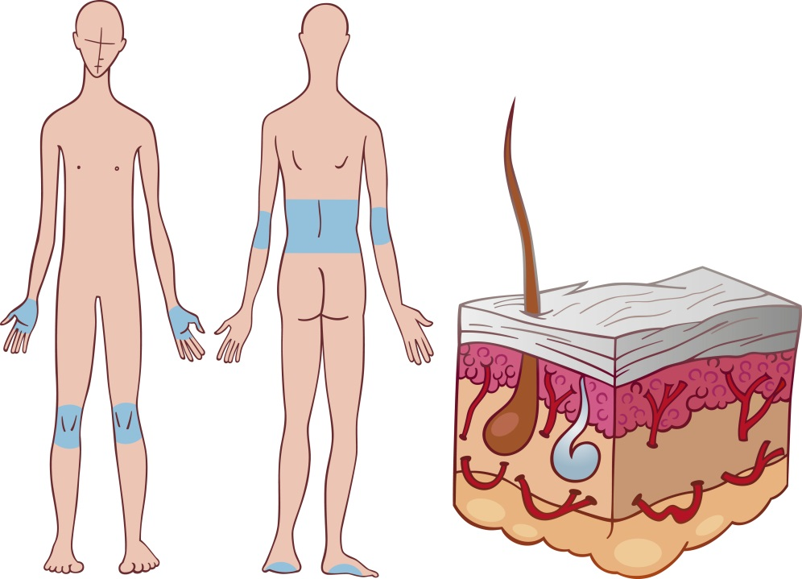
Legenda: Áreas do corpo mais frequentemente afetadas pela psoríase
Referências

MARTINS GA, ARRUDA L. Systemic treatment of psoriasis - Part I: methotrexate and acitretin. An bras Dermatol, Rio de Janeiro, 79(3):263-278, maio/jun. 2004.

AZULAY R D, AZULAY D R. Dermatologia. 4 ed. Rio de Janeiro: Guanabara Koogan, 2006.

Ana Paula RODRIGUES & Raquel Maria TEIXIERA. Desvendando a psoríase. RBAC, vol. 41(4): 303-309, 2009.

  - Áreas Mais Frequentemente Afetadas

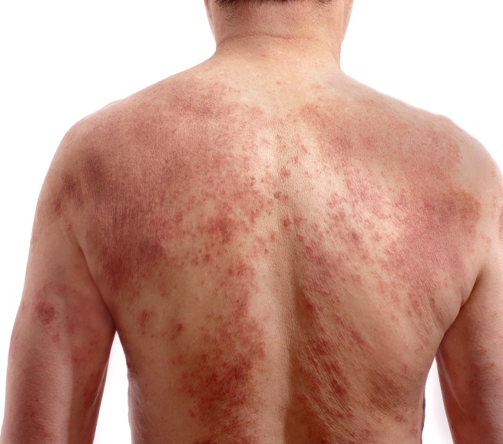
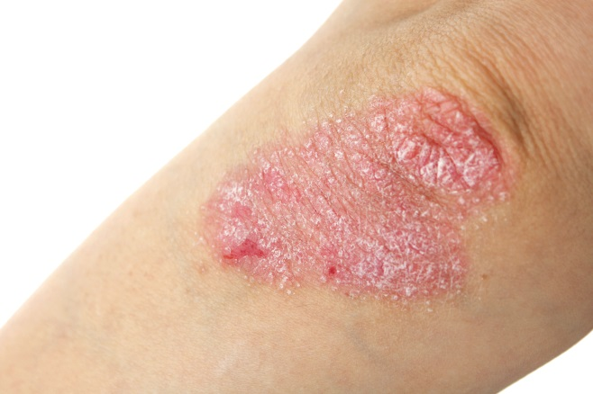
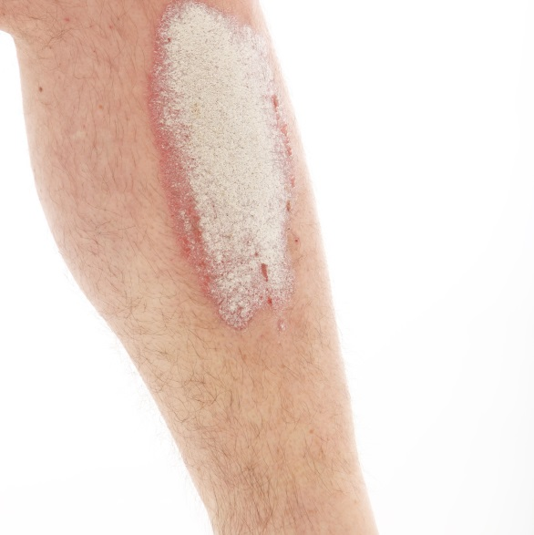
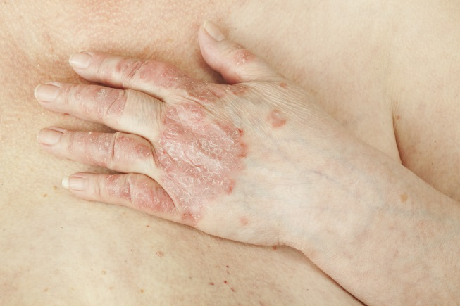
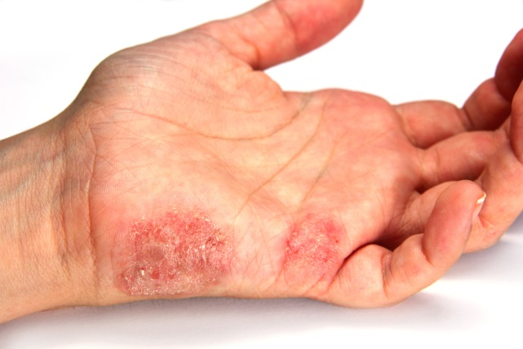
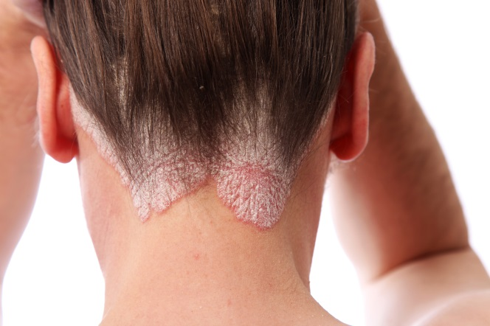
  - Prevalência
A psoríase, doença inflamatória crônica da pele, atinge um percentual que varia de 1 a 3% da população mundial, com grande polimorfismo de expressão clínica. Ela é o resultado de um conjunto de fatores genéticos, imunológicos e ambientais, sendo que a hereditariedade desempenha um importante papel no seu desenvolvimento.

Apesar disso, a psoríase só se expressa clinicamente se uma reação imunológica induzida por linfócitos T se desenvolver na pele dos pacientes. Vários fatores podem induzir resposta imune, como por exemplo, infecções bacterianas, estresse (psicológico, físico e cirúrgico) ou mesmo medicamentos (lítio, interferon-alfa e betabloqueadores).

A psoríase é uma doença imunologicamente mediada, recorrente e de caráter universal. Aproximadamente um terço dos adultos acometidos aponta o início da doença antes dos 16 anos de idade.

Quanto mais precoce, mais grave tende a ser a evolução do quadro. Em crianças, as lesões podem ser fisicamente desfigurantes, causando prejuízos psicológicos e evidente comprometimento da qualidade de vida. As medicações sistêmicas utilizadas na psoríase, bem como a fototerapia, têm indicação limitada na infância, devido aos efeitos cumulativos das drogas, à baixa aceitação e ao risco de teratogenicidade.

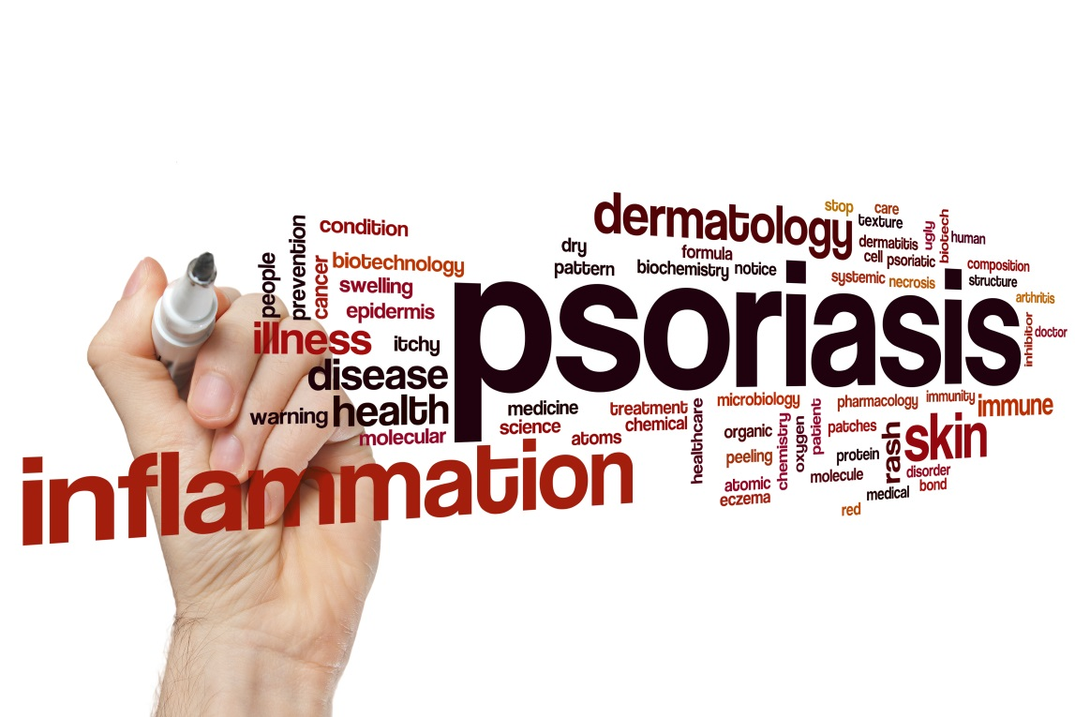
Referências

MARTINS GA, ARRUDA L. Systemic treatment of psoriasis - Part I: methotrexate and acitretin. An bras Dermatol, Rio de Janeiro, 79(3):263-278, maio/jun. 2004.

ROMITI, Ricardo; MARAGNO, Luciana; ARNONE, Marcelo and TAKAHASHI, Maria Denise Fonseca. Psoríase na infância e na adolescência. An. Bras. Dermatol. [online]. 2009, vol.84, n.1, pp. 09-20.

  - Formas Clínicas

Vulgar ou em Placas | Apresentação típica, com as características já descritas.
Pustulosa | Caracterizada por pústulas estéreis. Há uma forma generalizada (tipo Von Zumbusch), com início súbito, febre, comprometimento geral e leucocitose; eventualmente com morfologia anular e formas localizadas (palmoplantar, acrodermatite contínua de Hallopeau e dermatoses neutrofílicas). O chamado impetigo herpetiforme é considerado uma forma de psoríase pustulosa generalizada, que tem como característica ocorrer durante a gravidez, apresentando febre e sintomatologia geral grave, podendo provocar abortamento. É acompanhado de hipocalcemia e também surge após tireoidectomia com extirpação acidental das paratireoides.
Eritrodérmica | Quando todo o tegumento está comprometido, podendo ocorrer sérias alterações gerais na termorregulação, na hemodinâmica, nos equilíbrios hidrossalinos e proteicos. Em geral, a forma eritrodérmica é secundária e, comumente, decorre de tratamento intempestivo ou pela retirada de corticoide. Porém, poucos casos podem ser, primariamente, eritrodérmicos.
Ungueal | Caracterizada por ser, em alguns casos, a localização exclusiva da psoríase, seu valor semiológico é grande, levando-se em consideração sua associação à artropatia psoriásica.
Linear ou Zosteriforme | Formas de difícil diferenciação com os nervos epidérmicos zostiformes, em especial com a forma inflamatória.
Gutata ou Eruptiva | Apresenta-se com início abrupto, com lesões pequenas e arredondadas, predominantemente, no tronco. Ocore frequentemente 2 a 3 semanas após estreptococcia do trato respiratório superior, em adultos jovens e crianças.
Mínima | Restringe-se a pequenas lesões persistentes ou intermitentes, em geral eritematoescamosas, mas, às vezes, com vesículas e/ou pústulas, localizando-se preferencialmente em um ou vários dígitos.
Invertida | As localizações são nas áreas fletoras. Ocorre com frequência em pacientes com HIV.
Medicamentosa | Alguns fármacos podem desencadear ou agravar doença pré-existente. Os mais importantes são: lítio, propranolol e demais betabloqueadores. Os anti-inflamatórios podem agravar a doença e os com menor potencial são os inibidores da COX-2.
Queratodérmica | Pode ser única manifestação ou fazer parte do quadro.
Artropática | Artroptia crônica inflamatória soronegativa, ou seja, com fator reumatoide negativo e ausência de nódulos subcutâneos. A doença articular afeta igualmente ambos os sexos e acomete de 5 a 40% dos pacientes com psoríase, de qualquer uma das formas clínicas, mas com maior frequência naqueles com as formas: ungueal, em placas, eritrodérmica e pustulosa.

Referência

AZULAY R D, AZULAY D R. Dermatologia. 4 ed. Rio de Janeiro: Guanabara Koogan, 2006.

  - Terapias Eficazes na Diminuição da Severidade da Psoríase
Não existe cura para a psoríase. A estratégia do tratamento é minimizar a severidade da lesão, melhorando a qualidade de vida do paciente.

A maioria dos pacientes pode ser tratada com medicamentos de uso tópico, porém há formas graves, como a psoríase em placas, pustulosa, artropática e eritrodérmica, que necessitam de medicamentos de uso sistêmico, como os agentes citotóxicos e os imunossupressores.

Há um consenso entre dermatologistas em psoríase em que se tem o melhor resultado ao combinar tratamentos e fazer um rodízio de tipos de tratamentos em cada nova crise.

Quanto ao mecanismo de ação, as terapias para a psoríase são formuladas para atuar em diferentes pontos específicos da patogênese:

- Supressão da ativação das células T;

- Bloqueio da estimulação dos receptores de células T ou da coestimulação;

- Modulação da proliferação de células T;

- Controle da migração e adesão de células T;

- Alteração do balanço de citocinas e neutralização do efeito daquelas circulantes.
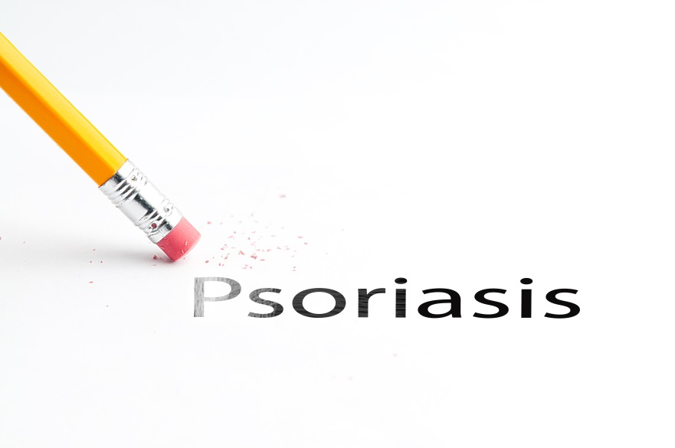

Referências

Ana Paula RODRIGUES & Raquel Maria TEIXIERA. Desvendando a psoríase. RBAC, vol. 41(4): 303-309, 2009.

ATAÍDE DST, ESMANHOTO LDK, HELMER KA, GUERRA IRC, GUIMARÃES CCG, MORITZ S. Ulceration of psoriatic plaques - cutaneous adverse effects of high dose methotrexate in psoriasis: a report of three cases. An bras Dermatol, Rio de Janeiro, 78(6):749-753, nov./dez. 2003.

Tratamento com Antralina

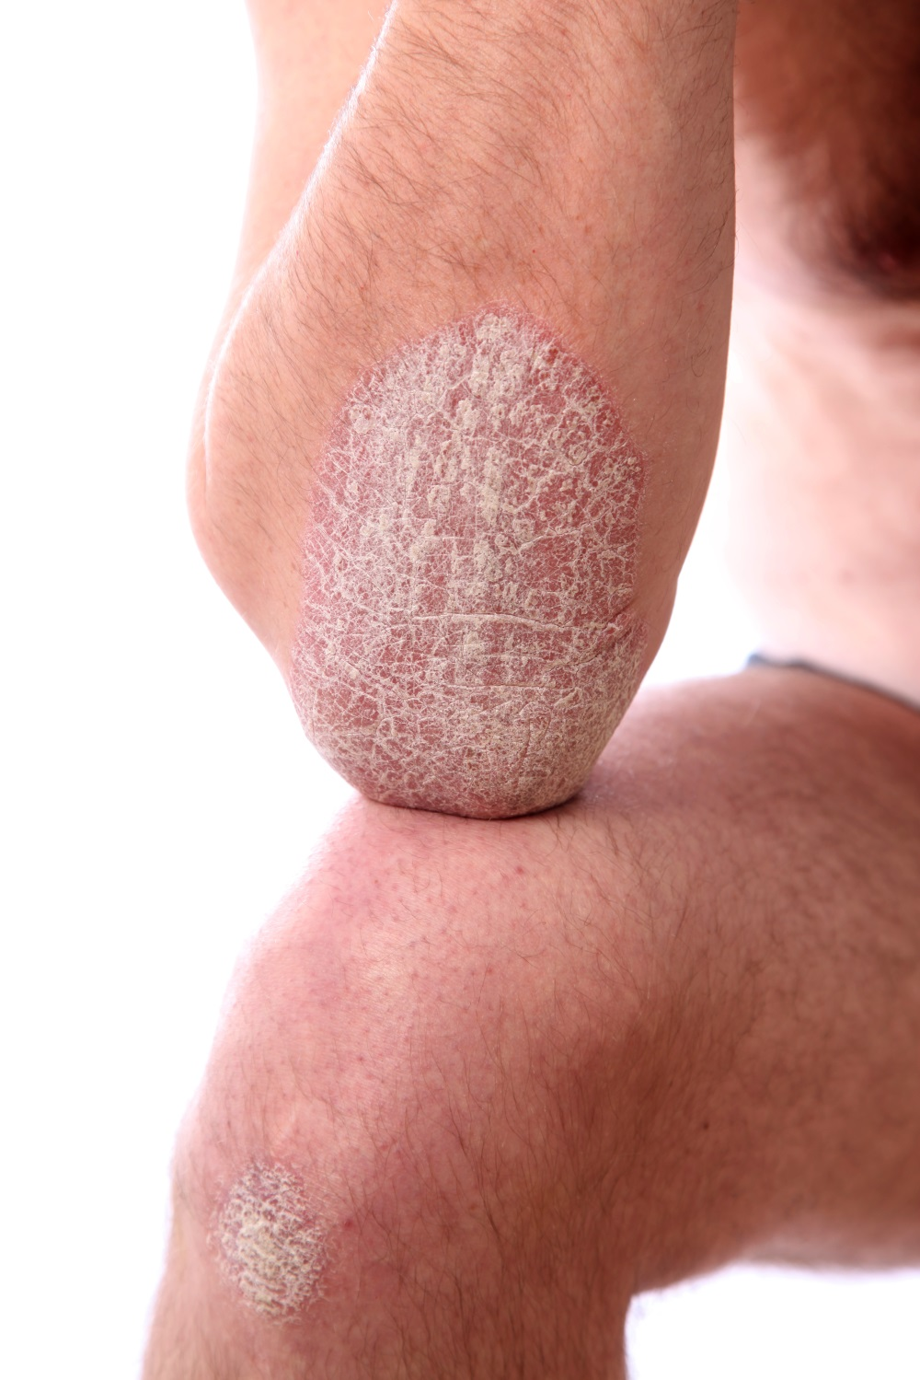
Antralina
A antralina foi sintetizada como um derivado da crisarobina, preparada da árvore araribá (Centrolobium tomentosum) e é estabelecida como sendo um tratamento tópico seguro e eficaz para a psoríase. A antralina induz à apostose dos queratonócitos através de via mitocondrial dependente.

Uso: 0,10 a 2%

Estudo Clínico
  - Antralina é Efetiva para o Tratamento da Psoríase em Placa

Foram avaliados 70 pacientes (58 homens e 12 mulheres com idades entre 17 e 79 anos).

Os pacientes foram tratados com antralina tópica na concentração de 0,1% a 2%.

- A concentração mais efetiva foi 0,4%-0,5%;

- Houve completa remissão em 21,4% e remissão pacial em 64,3% dos pacientes;

Remissão Completa | Remissão Pacial
21,4% dos pacientes | 64,3% dos pacientes

Conclusão:

O estudo indicou que a antralina é efetiva para o tratamento da psoríase em placa crônica.
Referências

McGill A1, Frank A, Emmett N, Turnbull DM, Birch-Machin MA, Reynolds NJ. The anti-psoriatic drug anthralin accumulates in keratinocyte mitochondria, dissipates mitochondrial membrane potential, and induces apoptosis through a pathway dependent on respiratory competent mitochondria. FASEB J. 2005 Jun;19(8):1012-4. Epub 2005 Mar 31.

Yamamoto T, Matsuuchi M, Irimajiri J, Otoyama K, Nishioka K. Topical anthralin for psoriasis vulgaris: evaluation of 70 Japanese patients. J Dermatol. 2000 Jul;27(7):482-5.

Formulações
  - Antralina

Loção de Antralina
Antralina.................................. 0,10 a 2%
Loção qsp...........................................50 g
Aplicar nas áreas afetadas 2 vezes ao dia,
ou a critério médico.

Creme de Antralina
Antralina.................................. 0,10 a 2%
Creme qsp..........................................50 g
Aplicar nas áreas afetadas 2 vezes ao dia,
ou a critério médico.

Pomada de Antralina
Antralina.................................. 0,10 a 2%
Pomada qsp.......................................50 g
Aplicar nas áreas afetadas 2 vezes ao dia,
ou a critério médico.

Tratamento com LCD

LCD (Liquor Carbonis Detergens)
Promove a supressão da síntese de ácido desoxirribonucleico (DNA) e subsequente inibição da proliferação de queratinócitos. Pode possuir ação anti-microbiana e anti-inflamatória, bem como efeitos anti-pruríticos.

Uso: 2-10%

Estudo Clínico
  - A combinação de Espuma de Coal Tar 2% e Corticóide é efetiva na Redução de Psoríase em Placa Localizada

Foi avaliada a combinação da terapia tópica com espuma de coal tar 2% e corticóide no tratamento da psoríase em placa.

Paciente do sexo feminino com 59 anos, caucasiana, apresentando psoríase em placa nas sobrancelhas:

Tratamento

2 semanas | Espuma de clobetasol 0,05% em combinação com espuma de coal tar 2%, 2 vezes ao dia.
Após 2 semanas | Espuma de coal tar 2%, 2 vezes ao dia, durante 5 dias da semana.  Espuma de clobetasol 0,05%, 2 vezes ao dia, aos finais de semana.

Resultado:

Após a 8ª semana a paciente obteve uma diminuição favorável das placas.

Conclusão:

A combinação de espuma de coal tar 2% e espuma de clobetasol 0,05%, 2 vezes ao dia, foi efetiva na redução da psoríase em placa localizada.

Referências

Zeichner JA. Use of Topical Coal Tar Foam for the Treatment of Psoriasis in Difficult-to-treat Areas. J Clin Aesthet Dermatol. 2010 Sep;3(9):37-40.

Frankel AJ, Zeichner JA, Del Rosso JQ. Coal tar 2% foam in combination with a superpotent corticosteroid foam for plaque psoriasis: case report and clinical implications. J Clin Aesthet Dermatol. 2010 Oct;3(10):42-5.

Formulações
  - LCD

Espuma de LCD
LCD.........................................................2%
Espuma qsp.......................................150 ml
Aplicar nas áreas afetadas 2 vezes ao dia,
ou a critério médico.

Loção de LCD
LCD.........................................................2%
Loção qsp.............................................50 g
Aplicar nas áreas afetadas 2 vezes ao dia,
ou a critério médico.

Creme de LCD
LCD.........................................................2%
Creme qsp............................................50 g
Aplicar nas áreas afetadas 2 vezes ao dia,
ou a critério médico.

Pomada de LCD
LCD.........................................................2%
Pomada qsp..........................................50 g
Aplicar nas áreas afetadas 2 vezes ao dia,
ou a critério médico.

Tratamento com Corticoides

Corticoides
Desde sus introdução à dermatologia, os corticoides tópicos tornaram-se o tratamento de escolha para diversas dermatoses, incuindo a psoríase.

Devido às suas propriedades imunossupressora, anti-inflamatória e antiproliferativa, os corticoides formam uma classe de medicamentos útil no tratamento de doenças imunomediadas.

Corticóide | Concentração
Betametasona | 0,05%
Clobetasol | 0,05%
Desonida | 0,05%
Fluocinolona | 0,01%
Hidrocortisona | 1,00% a 2,50%
Triancinolona | 0,10% a 0,50%

Mesmo que os corticoides sejam uma parte importante do “armamentário” para a terapêutica da psoríase, existem limitações que se devem aos efeitos adversos cutâneos, como atrofia, estria, telangiectasia e também potenciais efeitos advesos sistêmicos.

O veículo pode modificar diretamente a terapêutica e os efeitos adversos por alterar a farmacocinética da molécula do corticóide. (Uva et al., 2012)

Referências

Beutner K, Chakrabarty A, Lemke S, Yu K. An intra-individual randomized safety and efficacy comparison of clobetasol propionate 0.05% spray and its vehicle in the treatment of plaque psoriasis. J Drugs Dermatol. 2006 Apr;5(4):357-60.

Menter MA, Caveney SW, Gottschalk RW. Impact of clobetasol propionate 0.05% spray on health-related quality of life in patients with plaque psoriasis. J Drugs Dermatol. 2012 Nov;11(11):1348-54.

Pauporte M, Maibach H, Lowe N, Pugliese M, Friedman DJ, Mendelsohn H, Cargill I, Ramirez R. Fluocinolone acetonide topical oil for scalp psoriasis. J Dermatolog Treat. 2004 Dec;15(6):360-4.

Tan J, Thomas R, Wang B, Gratton D, Vender R, Kerrouche N, Villemagne H; CalePso Study Team. Short-contact clobetasol propionate shampoo 0.05% improves quality of life in patients with scalp psoriasis. Cutis. 2009 Mar;83(3):157-64.

Sánchez Regaña M, Márquez Balbás G, Umbert Millet P. Nail psoriasis: a combined treatment with 8% clobetasol nail lacquer and tacalcitol ointment. J Eur Acad Dermatol Venereol. 2008 Aug;22(8):963-9. Epub 2008 Apr 10.

Uva L, Miguel D, Pinheiro C, Antunes J, Cruz D, Ferreira J, Filipe P. Mechanisms of action of topical corticosteroids in psoriasis. Int J Endocrinol. 2012;2012:561018. doi: 10.1155/2012/561018. Epub 2012 Nov 5.

Estudo Clínico: Spray de Clobetasol 0,05% na Psoríase em Placa
  - Redução Significativa da Severidade da Placa, do Eritema, da Descamação e da Elevação da Placa em Pacientes com Psoríase em Placa de Moderada à Severa

Estudo avaliou a eficácia e a segurança do spray de propionato de clobetasol (CP) a 0,05% e comparou ao seu veículo no tratamento da psoríase em placa de moderada à severa.

2 lesões alvo por sujeito foram randomizadas para receber o tratamento com spray de propionato de clobetasol a 0,05% ou seu veículo, 2 vezes ao dia.

27 sujeitos foram envolvidos nesse estudo intraindividual, veículo-controlado, duplo-cego, randomizado e único-centro, com duração de 4 semanas.

Resultados:

- Foi observada melhora significativa em relação à severidade da lesão alvo (P<,001) nos pacientes que aplicaram o spray de CP a 0,05%;
- Durante todo o estudo, verificou-se melhora significativa (P<,001) na descamação, no eritema e na elevação da placa nos pacientes que aplicaram o spray de CP a 0,05%;
- Após 4 semanas de tratamento, todos os parâmetros avaliados, com exceção do eritema, mostraram uma diferença média na severidade dos escores de mais de 4 pontos (baseada numa escala de 9 pontos) entre as lesões tratadas com spray de CP a 0,05% e as lesões tratadas com veículo;
- Nenhum evento adverso sério ocorreu durante o curso do estudo.

Conclusão:

O spray de CP a 0,05% foi efetivo e seguro na redução completa da severidade da placa, da descamação, do eritema e da elevação da placa, desde a primeira semana de tratamento, persistindo durante toda a triagem.

Referência

Beutner K, Chakrabarty A, Lemke S, Yu K. An intra-individual randomized safety and efficacy comparison of clobetasol propionate 0.05% spray and its vehicle in the treatment of plaque psoriasis. J Drugs Dermatol. 2006 Apr;5(4):357-60.

Estudo Clínico: Shampoo de Clobetasol a 0,05% na Psoríase do Couro Cabeludo
  - Shampoo de Propionato de Clobetasol a 0,05% Melhora a Qualidade de Vida em Pacientes com Psoríase do Couro Cabeludo

Foram avaliados os efeitos do shampoo de propionato de clobetasol na qualidade de vida de pacientes com psoríase do couro cabeludo e o grau de satisfação em relação ao produto.

Todos os pacientes receberam o tratamento, diariamente, por 4 semanas.

A qualidade de vida e o grau de satisfação foram avaliados por questionários.

Resultados:
- A média (desvio padrão) da pontuação do Index Dermatológico da Qualidade de Vida (IDQV) foi reduzida significativamente de 7,0 (4,9) na linha base para 3,2 (3,2) na semana 4;

- Os participantes que consideraram que a doença teve pequeno ou nenhum impacto sobre o aumento da qualidade de vida subiu de 45,6% para 81,7% na semana 4;

- A maioria dos pacientes apresentou satisfação com os aspectos de eficácia e segurança do produto, considerando-o melhor que os tratamentos anteriores, declarando ainda que usariam o produto novamente.

Conclusão:
Estes resultados demonstram que o tratamento com o shampoo de propionato de clobetasol melhorou a qualidade de vida dos participantes, resultando em grande satisfação.

Referência

Tan J, Thomas R, Wang B, Gratton D, Vender R, Kerrouche N, Villemagne H; CalePso Study Team. Short-contact clobetasol propionate shampoo 0.05% improves quality of life in patients with scalp psoriasis. Cutis. 2009 Mar;83(3):157-64.

Estudo Clínico: Esmalte de Clobetasol a 8% na Psoríase das Unhas
  - Tratamento Combinado de Esmalte de Clobetasol a 8% e Pomada de Tacalcitol é Eficaz e Seguro
O envolvimento das unhas é uma característica comum e estressante da psoríase. Embora haja um progresso na terapia dessa doença, o tratamento, quando há envolvimento das unhas, continua sendo um desafio. Nos últimos anos, os análogos da vitamina D3 e as novas formulações contendo 17-propionato de clobetasol a 8% em veículo esmalte sem cor têm promovido bons resultados no controle da psoríase das unhas.

Foi determinada a eficácia e a segurança da terapia combinada de 17-propionato de clobetasol a 8% em esmalte e pomada de tacalcitol no tratamento da psoríase ungueal.

15 portadores da psoríase da matriz e do leito ungueal participaram do estudo.

Esmalte de 17-propionato de clobetasol a 8%, aplicado à noite, nos finais de semana.

Pomada de tacalcitol, aplicada sob oclusão, nos outros dias da semana.

Tratamento de 6 meses.

Resultados:
- Os 15 pacientes responderam bem ao tratamento;
- Os efeitos terapêuticos foram rápidos e diretamente relacionados à duração da terapia;
- Todas as alterações ungueais, incluindo a dor, foram reduzidas e o Nail Psoriasis Severity Index foi reduzido em 78% comparado com os níveis da linha base (+/-59,6, P < 0,0001).

Conclusão:
O tratamento associado de 17-propionato de clobetasol a 8% em esmalte e pomada de tacalcitol é eficaz e seguro para a terapia da psoríase ungueal do leito e da matriz.
Referência

Sánchez Regaña M, Márquez Balbás G, Umbert Millet P. Nail psoriasis: a combined treatment with 8% clobetasol nail lacquer and tacalcitol ointment. J Eur Acad Dermatol Venereol. 2008 Aug;22(8):963-9. Epub 2008 Apr 10.

Estudo Clínico: Fluocinolona na Psoríase do Couro Cabeludo
  - Preparação Oleosa Contendo Acetonido de Fluocinolona a 0,01% Promove Melhora Significativamente Superior nos Sinais da Psoríase do Couro Cabeludo

Estudo multicêntrico, randomizado, duplo-cego e veículo-controlado avaliou pacientes com psoríase do couro cabeludo de moderada à severa.

Veículo

Preparação oleosa contendo acetonido de fluocinolona 0,01%

Devido à combinação de emolientes no veículo base, a preparação oleosa auxilia no amolecimento do estrato córneo e permite a penetração do componente esteroide no interior do estrato córneo.

Resultados:
- Após completar o período de tratamento (21 dias), todos os sinais da psoríase tiveram melhora em ambos os grupos;
- Entretanto, a melhora obtida no grupo que aplicou a preparação oleosa contendo o acetonido de fluocinolona foi significativamente mais importante comparada à melhora obtida com o veículo;
- Significativamente mais pacientes do grupo que aplicaram a preparação oleosa contendo o acetonido de fluocinolona tiveram bons ou melhores resultados comparados ao grupo que aplicou o veículo.

Conclusão:
Uma base oleosa contendo acetonido de fluocinolona é uma terapia efetiva no tratamento da psoríase do couro cabeludo.

Esse estudo também mostrou que o veículo sozinho causa uma melhora nos sinais da psoríase, mas a adição de 0,01% do esteroide de baixa potência, acetonido de fluocinolona, levou a uma melhora consideravelmente superior.
Referência

Pauporte M, Maibach H, Lowe N, Pugliese M, Friedman DJ, Mendelsohn H, Cargill I, Ramirez R. Fluocinolone acetonide topical oil for scalp psoriasis. J Dermatolog Treat. 2004 Dec;15(6):360-4.

Formulações
  - Betametasona

  - Espuma de Betametasona
Betametasona.....................................0,05%
Espuma qsp.......................................150 ml
Aplicar nas áreas afetadas 2 vezes ao dia,
ou a critério médico.

  - Loção de Betametasona
Betametasona.....................................0,05%
Loção qsp..............................................50 g
Aplicar nas áreas afetadas 2 vezes ao dia,
ou a critério médico.

  - Creme de Betametasona
Betametasona.....................................0,05%
Creme qsp............................................50 g
Aplicar nas áreas afetadas 2 vezes ao dia,
ou a critério médico.

Pomada de Betametasona
Betametasona.......................................0,05%
Pomada qsp............................................50 g
Aplicar nas áreas afetadas 2 vezes ao dia,
ou a critério médico.

Formulações
  - Clobetasol

Espuma de Clobetasol
Clobetasol..........................................0,05%
Espuma qsp......................................150 ml
Aplicar nas áreas afetadas 2 vezes ao dia,
ou a critério médico.

Spray de Clobetasol
Clobetasol..........................................0,05%
Spray qsp..........................................150 ml
Aplicar nas áreas afetadas 2 vezes ao dia,
ou a critério médico.

Esmalte de Clobetasol
Clobetasol.................................................8%
Esmalte qsp...........................................50 ml
Aplicar à noite, nos finais de semana, durante 6 meses,
ou a critério médico.

Shampoo de Clobetasol
Clobetasol..........................................0,05%
Shampoo qsp....................................150 ml
Uso diário, ou a critério médico.

Loção de Clobetasol
Clobetasol..........................................0,05%
Loção qsp.............................................50 g
Aplicar nas áreas afetadas 2 vezes ao dia,
ou a critério médico.

Creme de Clobetasol
Clobetasol..........................................0,05%
Creme qsp............................................50 g
Aplicar nas áreas afetadas 2 vezes ao dia,
ou a critério médico.

Pomada de Clobetasol
Clobetasol..........................................0,05%
Pomada qsp..........................................50 g
Aplicar nas áreas afetadas 2 vezes ao dia,
ou a critério médico.

Formulações
  - Desonida

  - Loção de Desonida
Desonida............................................0,05%
Loção qsp.............................................50 g
Aplicar nas áreas afetadas 2 vezes ao dia,
ou a critério médico.

  - Creme de Desonida
Desonida..............................................0,05%
Creme qsp..............................................50 g
Aplicar nas áreas afetadas 2 vezes ao dia,
ou a critério médico.

Pomada de Desonida
Desonida..............................................0,05%
Pomada qsp............................................50 g
Aplicar nas áreas afetadas 2 vezes ao dia,
ou a critério médico.

Formulações
  - Fluocinolona

  - Loção de Fluocinolona
Fluocinolona.......................................0,01%
Loção qsp..............................................50 g
Aplicar nas áreas afetadas 2 vezes ao dia,
ou a critério médico.

  - Creme de Fluocinolona
Fluocinolona.........................................0,01%
Creme qsp..............................................50 g
Aplicar nas áreas afetadas 2 vezes ao dia,
ou a critério médico.

Pomada de Fluocinolona
Fluocinolona.........................................0,01%
Pomada qsp............................................50 g
Aplicar nas áreas afetadas 2 vezes ao dia,
ou a critério médico.

Preparação Oleosa de Fluocinolona para o Couro Cabeludo
Fluocinolona.........................................0,01%
Óleo qsp.................................................50 g
Aplicar nas áreas afetadas 2 vezes ao dia,
ou a critério médico.

Formulações
  - Hidrocortisona

  - Loção de Hidrocortisona
Hidrocortisona.........................................1%
Loção qsp.............................................50 g
Aplicar nas áreas afetadas 2 vezes ao dia,
ou a critério médico.

  - Creme de Hidrocortisona
Hidrocortisona...........................................1%
Creme qsp..............................................50 g
Aplicar nas áreas afetadas 2 vezes ao dia,
ou a critério médico.

Pomada de Hidrocortisona
Hidrocortisona...........................................1%
Pomada qsp............................................50 g
Aplicar nas áreas afetadas 2 vezes ao dia,
ou a critério médico.

Formulações
  - Triancinolona

Espuma de Triancinolona
Triancinolona.....................................0,10%
Espuma qsp......................................150 ml
Aplicar nas áreas afetadas 2 vezes ao dia,
ou a critério médico.

  - Loção de Triancinolona
Triancinolona.....................................0,10%
Loção qsp.............................................50 g
Aplicar nas áreas afetadas 2 vezes ao dia,
ou a critério médico.

  - Creme de Triancinolona
Triancinolona.......................................0,10%
Creme qsp.............................................50 g
Aplicar nas áreas afetadas 2 vezes ao dia,
ou a critério médico.

Pomada de Triancinolona
Triancinolona........................................0,10%
Pomada qsp............................................50 g
Aplicar nas áreas afetadas 2 vezes ao dia,
ou a critério médico.

Tratamento com Tacrolimus

Estudo Clínico: Tacrolimus na Psoríase Facial e Intertriginosa
  - Tratamento Eficaz da Psoríase Facial e Intertriginosa
As formas intertriginosa e facial são manifestações da psoríase que requerem uma abordagem diferente da que é utilizada para a típica psoríase em placa em outras áreas cutâneas. A aplicação tópica com corticoides é a primeira escolha de tratamento das psoríases. Entretanto, os seus efeitos adversos são maiores nestas duas formas. A aplicação tópica de tacrolimus oferece um efeito anti-inflamatório potencial, sem apresentar atrofia no local da aplicação, assim como ausência de efeitos adversos como quando são utilizado os corticoides.

Estudo duplo-cego, multicêntrico e veículo-controlado avaliou a eficácia da terapia com pomada de tacrolimus a 0,1% em um grupo de 167 pacientes com idade acima de 16 anos, que apresentavam psoríase facial e intertriginosa.

O tratamento foi conduzido por um período de 8 semanas, com 2 aplicações diárias:

Grupo 2:
Veículo

Grupo 1:
Pomada de Tacrolimus a 0,1%

Resultados:
- Quanto mais próximo do 8° dia, mais pacientes do grupo tratado com tacrolimus a 0,1% (p=0,004) apresentavam melhora ou cura, quando comparado com o grupo placebo (24,8% vs 5,8%);

- Ao final do período de tratamento de 8 semanas, 65,2% dos pacientes do grupo tratado com tacrolimus e 31,5% do grupo placebo foram curados ou praticamente curados (p<0,0001), baseando-se no Static Severity Score;

- Os eventos adversos foram similares em ambos os grupos.

Conclusão:
A pomada de tacrolimus a 0,1% foi eficaz no tratamento da psoríase facial e intertriginosa.
Referência

Lebwohl M, Freeman AK, Chapman MS, Feldman SR, Hartle JE, Henning A; Tacrolimus Ointment Study Group. Tacrolimus ointment is effective for facial and intertriginous psoriasis. J Am Acad Dermatol. 2004 Nov;51(5):723-30.

Estudo Clínico: Tacrolimus na Psoríase Genital Masculina
Tratamento Eficaz da Psoríase Genital Masculina

A psoríase genital é de difícil tratamento e tem um impacto psicológico significativo em pacientes afetados.

Foi avaliada a eficácia e segurança da pomada tópica de tacrolimus em pacientes do sexo masculino com psoríase genital.

12 pacientes do sexo masculino com psoríase genital.

Pomada de tacrolimus a 0,1%, 2 vezes ao dia, durante 8 semanas, seguidas por um período de 4 semanas de observação.

A eficácia foi avaliada pela modificação da escala PASI (Área da Psoríase e Índice de Severidade), adaptada para a psoríase genital (PASI masculino genital). A gravidade também foi avaliada individualmente para a glande, corpo do pênis e escroto.

Resultados:
- O PASI genital masculino reduziu o valor médio de 15,8 (no início) para 1,2 na 8ª semana (p <0,001);

- A severidade da psoríase também melhorou, significativamente, para a glande, corpo do pênis e escroto, que foram avaliados individualmente;

- Os pesquisadores relataram que a pomada de tacrolimus 0,1% foi muito bem tolerada, apresentando apenas leve prurido ou sensação de queimação de duração limitada.

Conclusão:
A pomada de tacrolimus parece ser muito eficaz, além de bem tolerada, em pacientes do sexo masculino que apresentam psoríase genital.

Referência

Bissonnette R, Nigen S, Bolduc C. Efficacy and tolerability of topical tacrolimus ointment for the treatment of male genital psoriasis. J Cutan Med Surg. 2008 Sep-Oct;12(5):230-4.

Estudo Clínico: Tacrolimus Gel ou Creme
  - Não Apresentam Diferenças Estatisticamente Significativas em Relação ao Calcipotriol na Redução do Índice de Severidade da Psoríase

Foi comparada a eficácia do tacrolimus em forma de gel e creme com a pomada de calcipotriol em pacientes adultos com psoríase em placa de suave à moderada.

124 pacientes adultos com psoríase em placa de suave à moderada foram randomizados e tratados por 12 semanas com duas aplicações diárias de:

Calcipotriol pomada

Tacrolimus gel 0,3%

Tacrolimus creme 0,5%

Resultados:

- As mudanças percentuais no Índice de Severidade da Psoríase na 12ª semana do estudo em relação à linha base foram 55,6%, 50,0% e 58,6% para tacrolimus gel, tacrolimus creme e calcipotriol pomada, respectivamente. As diferenças não foram estatisticamente significativas;
- Melhora clínica foi observada logo na primeira semana e aumentou ao longo do estudo;
- Os pacientes tratados com tacrolimus apresentaram mais sensação de queimação no local da aplicação do que os tratados com calcipotriol (31,0% vs. 7,5%);
- Esse efeito adverso decresceu substantivamente após a 1ª semana de tratamento;
- Não foram observadas diferenças na incidência de infecções durante o tratamento e alterações expressivas nos valores laboratoriais.

Alterações médias da porcentagem do Índice de Severidade da Psoríase na 12ª semana do estudo em relação à linha base:
Tacrolimus gel 0,3% | 55,6%;
Tacrolimus creme 0,5% | 50,0%;
Calcipotriol pomada | 58,6%.

Referência

Ortonne JP, van de Kerkhof PC, Prinz JC, Bieber T, Lahfa M, Rubins A, Wozel G, Lorette G; European Tacrolimus Psoriasis Study Group. 0.3% Tacrolimus gel and 0.5% Tacrolimus cream show efficacy in mild to moderate plaque psoriasis: Results of a randomized, open-label, observer-blinded study. Acta Derm Venereol. 2006;86(1):29-33.

Estudo Clínico: Tacrolimus + Ácido Salicílico
  - Eficácia e Tolerabilidade para o Tratamento da Psoríase em Placa
Foi comparada a eficácia da monoterapia tópica à base de ácido salicílico com a terapia tópica associada de ácido salicílico + tacrolimus, no tratamento de pacientes que apresentaram psoríase em placa.

Estudo conduzido por 12 semanas com 30 pacientes adultos.

Grupo 2:
Gel de Ácido Salicílico a 6% + Veículo

Grupo 1:
Gel de Ácido Salicílico a 6% + Pomada de Tacrolimus a 0,1%

Foram avaliados o eritema, a descamação e a espessura das placas desde o início do tratamento até o seu término.

Resultados:

- Ambos os grupos apresentaram boa tolerância ao tratamento;

- O grupo 1 apresentou melhores resultados que o grupo 2 na 1ª, 2ª e 8ª semana de tratamento;

- A eficácia do tratamento foi confirmada pelos pesquisadores e pelos pacientes na avaliação global da severidade das placas.

Conclusão:

A associação tópica de gel de ácido salicílico a 6% + pomada de tacrolimus a 0,1% se mostrou efetiva no tratamento da psoríase.

Referência

Carroll CL, Clarke J, Camacho F, Balkrishnan R, Feldman SR. Topical tacrolimus ointment combined with 6% salicylic acid gel for plaque psoriasis treatment. Arch Dermatol. 2005 Jan;141(1):43-6.

Estudo Clínico: Tacrolimus na Psoríase das Unhas
  - Terapêutica Eficaz e Segura no Tratamento da Psoríase das Unhas
Apesar dos recentes avanços no tratamento da psoríase, as opções terapêuticas para o tratamento da psoríase das unhas são muito limitadas.

Foi avaliada a eficácia e segurança do tratamento tópico com pomada de tacrolimus 0,1% no tratamento da psoríase das unhas em um estudo aberto randomizado-controlado.

Os pacientes foram orientados a aplicar a pomada de tacrolimus 0,1% nas unhas afetadas de uma das mãos, durante 12 semanas.

As unhas da outra mão não receberam nenhum tratamento.

A severidade da psoríase das unhas foi avaliada utilizando o Nail Psoriasis Severity Index (NAPSI) score.

Resultado:

- Após a semana 12 houve uma melhora estatisticamente significativa.

Conclusão:

O estudo demonstrou que o tacrolimus a 0,1% em pomada pode ser uma opção terapêutica eficaz e segura no tratamento da psoríase das unhas.

Referência

De Simone C, Maiorino A, Tassone F, D'Agostino M, Caldarola G. Tacrolimus 0.1% ointment in nail psoriasis: a randomized controlled open-label study. J Eur Acad Dermatol Venereol. 2013 Aug;27(8):1003-6. doi: 10.1111/j.1468-3083.2012.04642.x. Epub 2012 Jul 13.

Formulações
  - Tacrolimus

Gel de Tacrolimus
Tacrolimus..............................................0,3%
Gel qsp...................................................50 g
Aplicar nas áreas afetadas 2 vezes ao dia,
ou a critério médico.

Creme de Tacrolimus
Tacrolimus..............................................0,5%
Creme qsp..............................................50 g
Aplicar nas áreas afetadas 2 vezes ao dia,
ou a critério médico.

Pomada de Tacrolimus
Tacrolimus..............................................0,1%
Pomada qsp............................................50 g
Aplicar nas áreas afetadas 2 vezes ao dia,
ou a critério médico.

Tratamento com Queratolíticos

Estudos Clínicos

  - Ácido Azeláico 15% em Gel: Redução do Prurido, Descamação e Hiperqueratose da Psoríase em Placa
Estudo duplo-cego randomizado com 31 pacientes com psoríase que receberam gel de ácido azelaico a 15% ou gel placebo, 2 vezes ao dia, durante 1 mês.

Os resultados demonstraram a eficácia do ácido azeláico na redução do prurido, descamação e hiperqueratose da psoríase em placa.

  - Ácido Salicílico 6% em Espuma: Efetivo e Bem Tolerado no Tratamento da Psoríase de Couro Cabeludo
Estudo avaliou a eficácia, tolerabilidade e aceitabilidade de uma formulação em espuma contendo ácido salicílico 6% no tratamento da psoríase de couro cabeludo.

Todos os parâmetros de avaliação da severidade da psoríase foram reduzidos demonstrando uma opção útil, altamente efetiva, bem tolerada e aceita.

  - Tretinoína 0,05% em Creme: Melhora Clínica da Psoríase Evidente em 1 Semana
Estudo de caso de paciente com psoríase avaliou a aplicação de tretinoína em creme a 0,05%, 2 vezes ao dia, demonstrou melhora clínica evidente em 1 semana, progredindo de forma marcante em 4 semanas.

Após 6 semanas o paciente demonstrou melhora completa e seguiu 3 meses sem demonstrar recaída.

Referências

Iraji F, Faghihi G, Siadat AH, Enshaieh S, Shahmoradi Z, Joia A, Soleimani F. Efficacy of 15% azelaic acid in psoriasis vulgaris: a randomized, controlled clinical trial. J Drugs Dermatol. 2010 Aug;9(8):964-8.

Kircik L. Salicylic Acid 6% in an ammonium lactate emollient foam vehicle in the treatment of mild-to-moderate scalp psoriasis. J Drugs Dermatol. 2011 Mar;10(3):270-3.

Raizada AK, Khurana VK, Sharma V, Gupta RK. Recalcitrant psoriasis treated with tretinoin 0.05% cream. Indian J Dermatol Venereol Leprol. 1996 Sep-Oct;62(5):338

.

Formulações

Gel de Ácido Azeláico
Ácido Azeláico....................................15%
Gel qsp..............................................50 g
Aplicar nas áreas afetadas 2 vezes ao dia,
ou a critério médico.

Espuma de Ácido Salicílico
Ácido Salicílico......................................6%
Espuma qsp....................................150 ml
Aplicar nas áreas afetadas 2 vezes ao dia,
ou a critério médico.

Creme de Tretinoína
Tretinoína...........................................0,05%
Creme qsp............................................50 g
Aplicar nas áreas afetadas 2 vezes ao dia,
ou a critério médico.

Tratamento com
Metotrexato Tópico

Metotrexato

O metotrexato tem sido usado como um tratamento sistêmico de primeira linha contra a psoríase. Porém, 70% dos pacientes com psoríase preferem a terapia tópica como tratamento de primeira escolha.

O metotrexato é um antimetabólito, estruturalmente análogo ao ácido fólico, que inibe de maneira competitiva a atividade da enzima diidrofolato redutase, sendo considerado quimioterápico específico da fase S (de síntese) do ciclo celular (Lakshmi et al., 2007).

Concentração | Uso
0,25% | Gel, 2 vezes ao dia, por 5 dias consecutivos por semana.
1% | Gel, 2 vezes ao dia durante 8 semanas.

  - Mecanismo de Ação nas Doenças Dermatológicas
O metotrexato atua como anti-inflamatório, diminuindo a quimiotaxia dos polimorfonucleares, o que inibe a inflamação.

A eficácia do metotrexato deve-se também a suas propriedades imunomoduladoras, freando a produção de IL-1 e diminuindo a densidade de células de Langherhans na epiderme, parecendo ainda ter efeito nas células apresentadoras de antígeno (Lakshmi et al., 2007).

Referências

Eskicirak B, Zemheri E, Cerkezoglu A. The treatment of psoriasis vulgaris: 1% topical methotrexate gel. Int J Dermatol. 2006 Aug;45(8):965-9.

Kumar B, Sandhu K, Kaur I. Topical 0.25% methotrexate gel in a hydrogel base for palmoplantar psoriasis. J Dermatol. 2004 Oct;31(10):798-801.

Lakshmi PK, Devi GS, Bhaskaran S, Sacchidanand S. Niosomal methotrexate gel in the treatment of localized psoriasis: phase I and phase II studies. Indian J Dermatol Venereol Leprol. 2007 May-Jun;73(3):157-61.

Syed TA1, Hadi SM, Qureshi ZA, Nordstrom CG, Ali SM. Management of psoriasis vulgaris with methotrexate 0.25% in a hydrophilic gel: a placebo-controlled, double-blind study. J Cutan Med Surg. 2001 Jul-Aug;5(4):299-302. Epub 2001 Jul 18.

Estudo Clínico: Metotrexato 0,25% na Psoríase Palmo-Plantar
  - Reduz a Atividade da Doença em Pacientes com Psoríase Palmo-Plantar com Sinais de Melhora Visível em 6 Semanas
Foram avaliados os efeitos da terapia com metotrexato tópico em pacientes com psoríase palmo-plantar.

14 pacientes adultos clinicamente diagnosticados com psoríase palmo-plantar tipo placa (maior que 30% da palma e/ou da região plantar) foram incluídos no estudo. Os pacientes foram randomizados em dois grupos para receberem a seguinte posologia:

Grupo 2:
Placebo

Grupo 1:
Metotrexato 0,25%

Aplicação nas lesões, sem oclusão, 2 vezes ao dia, por 5 dias consecutivos por semana.

As lesões foram avaliadas quanto ao grau de eritema, descamação, fissuras e endurecimento (ESIF) e foram pontuadas em uma escala de gravidade de 0-3 (0 – claro, 1 – leve, 2 – moderado, 3 – grave) a cada duas semanas. Doze pontos se referem à condição de maior gravidade e zero se refere à ausência de doença.

Resultados:

- Dez pacientes apresentavam tanto lesão plantar e palmar, 2 apresentavam somente plantar ou palmar;
- Os escores que medem a atividade da doença eram de 5,8 ± 0,9 para a lesão palmar e 6,8 ± 0,5 para a lesão plantar e no final do estudo foram reduzidos para 3,5 ± 0,7 e 4,8 ± 0,2, respectivamente;
- A média de início para a melhora das lesões foi de 6 semanas;
- O metotrexato tópico foi bem tolerado.

Conclusão:

O metotrexato tópico a 0,25% foi bem tolerado e apresentou um resultado promissor na redução das placas psoriásicas.
Referência

Kumar B, Sandhu K, Kaur I. Topical 0.25% methotrexate gel in a hydrogel base for palmoplantar psoriasis. J Dermatol. 2004 Oct;31(10):798-801.

Estudo Clínico: Metotrexato 0,25% na Psoríase em Placas
  - Eficácia e Tolerabilidade em Pacientes com Psoríase
Participaram do estudo 60 pacientes (37 homens e 23 mulheres) com idades entre 18 e 70 anos, com psoríase crônica tipo placa entre 5,3 e 17,5 segundo o PASI (Psoriasis Area and Severity Index).

Grupo 2:
Placebo

Grupo 1:
Metotrexato 0,25%

- Aplicação nas lesões, sem oclusão, 2 vezes ao dia, por 5 dias consecutivos por semana.

- O estudo teve duração de 12 semanas e o tratamento com metotrexato durou 4.

- Os pacientes foram avaliados semanalmente.

Resultados:
• No final do tratamento, os pacientes do grupo 1 apresentaram resultados mais significativos quando comparados com o grupo placebo (83,3% vs. 6,7%; p<,0001);

• Os escores do PASI também foram reduzidos no grupo tratado com metotrexato tópico (82,2% vs. 4,3%, p<0,0001);

• A contagem de plaquetas, a função renal, os níveis de creatinina e as enzimas hepáticas (ALT e AST) estavam dentro das normalidades;

• O tratamento foi bem tolerado em todos os pacientes e não foram relacionados efeitos adversos ao uso tópico do metotrexato.

Conclusão:
Os resultados sugerem que o metotrexato a 0,25% foi bem tolerado e foi mais efetivo que o placebo na redução dos sintomas psoriásicos.
Referência

Syed TA1, Hadi SM, Qureshi ZA, Nordstrom CG, Ali SM. Management of psoriasis vulgaris with methotrexate 0.25% in a hydrophilic gel: a placebo-controlled, double-blind study. J Cutan Med Surg. 2001 Jul-Aug;5(4):299-302. Epub 2001 Jul 18.

Estudo Clínico: Metotrexato 1% na Psoríase em Placas
  - Opção Eficaz e Bem Tolerada que Promove 97% de Melhora Global nas Lesões da Psoríase Vulgar
Foram selecionados para participar desse estudo 40 pacientes portadores de placas psoriásicas crônicas e designados para realizar o tratamento de 2 lesões-alvo* com:

Placebo (pomada de vaselina),
2 vezes ao dia durante 8 semanas.

Gel de Metotrexato a 1%,
2 vezes ao dia durante 8 semanas.

* As lesões apresentaram equivalência entre a área e o grau de severidade

Resultados:

A melhora foi mensurada na linha base e após 2, 4, 6 e 8 semanas de tratamento, através da avaliação da melhora global, pela análise histopatopatológica das lesões infiltrativas e segundo a variação do escore para o eritema. A melhora histopatológica foi obtida apenas pelo tratamento com metotrexato. Nenhum efeito adverso foi observado durante o período de tratamento.

Conclusão:
Segundo os resultados apresentados pelo estudo, o gel hidrofílico de metotrexato a 1% foi bem tolerado e apresentou eficácia significativamente superior, comparado ao placebo, podendo ser considerado como opção para o tratamento da psoríase vulgar.
Referência

Eskicirak B, Zemheri E, Cerkezoglu A. The treatment of psoriasis vulgaris: 1% topical methotrexate gel. Int J Dermatol. 2006 Aug;45(8):965-9.

Formulações
  - Metotrexato Tópico

Gel de Metotrexato 0,25%
Metotrexato........................................0,25%
Gel qsp.................................................50 g
Aplicar nas áreas afetadas 2 vezes ao dia,
ou a critério médico.

Gel de Metotrexato 1%
Metotrexato.............................................1%
Gel qsp.................................................50 g
Aplicar nas áreas afetadas 2 vezes ao dia,
ou a critério médico.

Tratamento com Cosmecêuticos
Cosmecêuticos

Cosmecêutico | Concentração
Ácidos Graxos Essenciais | 5% a 20%
Aloe Vera 200:1 | 0,5%
Cafeína | 10%
Curcumina | 1%
Madecassoside | 1% a 3%
Psodermax® | 3%
Psoralight® | 0,5% a 2,5%
Piritionato de Zinco | 0,25%
Vitamina B3 (Nicotinamida) | 1,4%
Vitamina B12 (Cianocobalamina) | 0,05%

Referências

Bayer, Alemanha.

Caregen, Coreia do Sul.

Choonhakarn C, Busaracome P, Sripanidkulchai B, Sarakarn P. A prospective, randomized clinical trial comparing topical aloe vera with 0.1% triamcinolone acetonide in mild to moderate plaque psoriasis. J Eur Acad Dermatol Venereol. 2010 Feb;24(2):168-72. doi: 10.1111/j.1468-3083.2009.03377.x. Epub 2009 Aug 14.

Escobar SO, Achenbach R, Iannantuono R, Torem V. Topical fish oil in psoriasis--a controlled and blind study. Department of Pharmacology, Faculty of Medicine, University of Buenos Aires, Argentina. Clin Exp Dermatol. 1992 May;17(3):159-62.

Heng MC, Harker J, Heng MK. Results of Combining Phosphorylase Kinase Inhibition with Removal of Precipitating Factors in Large Cohort of Psoriatic Patients: A Proof of Concept Study. Journal of Cosmetics, Dermatological Sciences and Applications, 2011, 1, 79-94.

IBR, Israel.

Levine D, Even-Chen Z, Lipets I, Pritulo OA, Svyatenko TV, Andrashko Y, Lebwohl M, Gottlieb A. Pilot, multicenter, double-blind, randomized placebo-controlled bilateral comparative study of a combination of calcipotriene and nicotinamide for the treatment of psoriasis. J Am Acad Dermatol. 2010 Nov;63(5):775-81. doi: 10.1016/j.jaad.2009.10.016.

Sadeghian G, Ziaei H, Nilforoushzadeh MA. Treatment of localized psoriasis with a topical formulation of zinc pyrithione. Acta Dermatovenerol Alp Panonica Adriat. 2011;20(4):187-90.

Stücker M, Memmel U, Hoffmann M, Hartung J, Altmeyer P. Vitamin B(12) cream containing avocado oil in the therapy of plaque psoriasis. Dermatology. 2001;203(2):141-7.

Vali A, Asilian A, Khalesi E, Khoddami L, Shahtalebi M, Mohammady M. Evaluation of the efficacy of topical caffeine in the treatment of psoriasis vulgaris. J Dermatolog Treat. 2005;16(4):234-7.

Estudo Clínico: Ácidos Graxos Essenciais
  - Ômega-3 Reduz a Espessura das Placas Psoriásicas, o Eritema e a Descamação em Pacientes com Psoríase

Ácidos Graxos Poliinsaturados Ômega-3 competem com o ácido araquidônico, como substratos para lipoperoxidases, que os transformam em leucotrienos com atividade biológica baixa.

Baseado nesse fato, foi pesquisado o efeito dos óleos de peixe em pacientes com psoríase.

Foram comparados os efeitos do óleo de peixe e da parafina líquida em 25 pacientes com psoríase:

Parafina

Óleo de Peixe

- A aplicação tópica dessas duas substâncias foi realizada, diariamente, por 6h, com oclusão, por um período superior a 4 semanas;

- Foram avaliados, semanalmente, o eritema, a espessura das placas, a descamação e o prurido.

Resultados:

- Comparados à linha base, ambos os tratamentos melhoraram, significativamente, o eritema e a descamação;

- Óleo de peixe melhorou a espessura das placas;

- Após 4 semanas de tratamento, os resultados obtidos com óleo de peixe foram significativamente melhores.

Referência

Escobar SO, Achenbach R, Iannantuono R, Torem V. Topical fish oil in psoriasis--a controlled and blind study. Department of Pharmacology, Faculty of Medicine, University of Buenos Aires, Argentina. Clin Exp Dermatol. 1992 May;17(3):159-62.

Formulações
  - Ácidos Graxos Essenciais
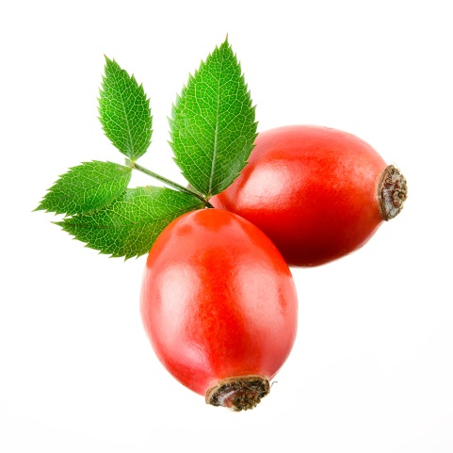

  - Óleo de Rosa Mosqueta Geleificado
Mostrat™ qsp......................................50 g
Aplicar nas áreas afetadas 2 vezes ao dia,
ou a critério médico.

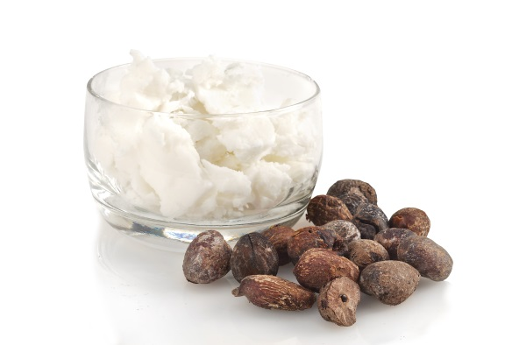
  - Creme com Manteiga de Karité
Manteiga de Karité............................ 20%
Creme qsp..........................................50 g
Aplicar nas áreas afetadas 2 vezes ao dia,
ou a critério médico.

  - Creme com Manteiga de Manga
Manteiga de Manga............................20%
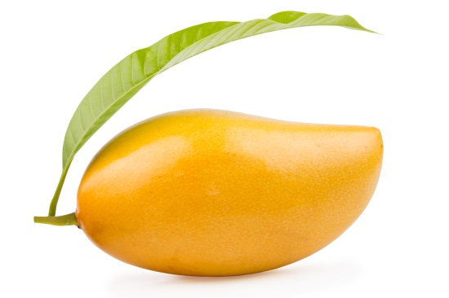
Creme qsp.........................................50 g
Aplicar nas áreas afetadas 2 vezes ao dia,
ou a critério médico.

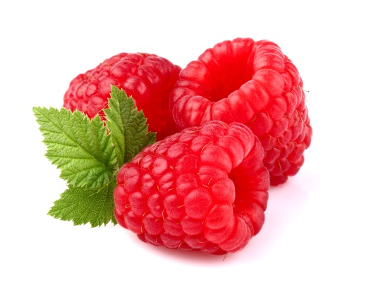
  - Creme com Óleo de Framboesa
Óleo de Framboesa.........................5-20%
Creme qsp.........................................50 g
Aplicar nas áreas afetadas 2 vezes ao dia,
ou a critério médico.

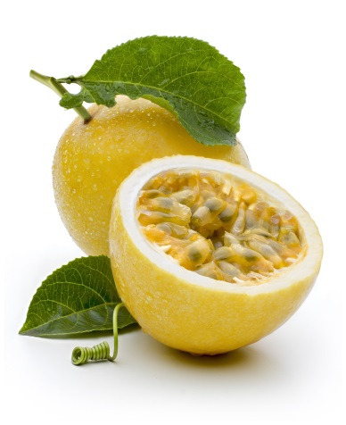

  - Creme com Óleo de Maracujá
Óleo de Maracujá...........................5-20%
Creme qsp..........................................50 g
Aplicar nas áreas afetadas 2 vezes ao dia,
ou a critério médico.

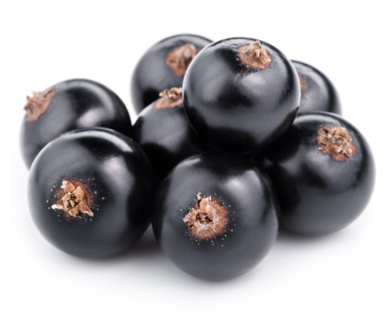
  - Creme com Óleo de Groselha Negra
Óleo de Groselha Negra.................5-20%
Creme qsp..........................................50 g
Aplicar nas áreas afetadas 2 vezes ao dia,
ou a critério médico.

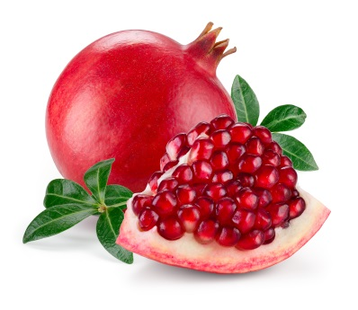
  - Creme com Óleo de Romã
Óleo de Romã.................................5-20%
Creme qsp..........................................50 g
Aplicar nas áreas afetadas 2 vezes ao dia,
ou a critério médico.

Estudo Clínico: Aloe Vera
  - Pode Ser Mais Efetiva que o Acetonido de Triancinolona a 0,1% na Psoríase em Placas Leve a Moderada
Foi comparada a eficácia da Aloe Vera (AV) com o acetonido de triancinolona (TA) a 0,1% na psoríase em placas leve a moderada.

Foi conduzido um estudo randomizado, comparativo e duplo-cego, com duração de 8 semanas. Oitenta pacientes receberam, randomicamente:

Grupo Controle (n = 24)
Creme de TA a 0,1%

Grupo Tratado (n = 36)
Creme de AV a 70%

Avaliou-se as respostas clínicas através de Psoriasis Area Severity Index (PASI) e Dermatology Life Quality Index (DLQI).

Resultados:
- Após o tratamento de 8 semanas, os escores médios de PASI decresceram de 11,6 para 3,9 (-7,7) no grupo tratado com AV e de 10,9 para 4,3 (-6,6) no grupo tratado com TA;
- A diferença entre os grupos foi de 1,1 (intervalo de confiança de 95% -2,13, -0,16, P = 0,0237);
- Os escores médios de DLQI foram reduzidos de 8,6 para 2,5 (-6,1) no grupo tratado com AV e de 8,1 para 2,3 (-5,8) no grupo tratado com TA;
- A diferença entre os grupos foi de 0,3 (intervalo de confiança de 95%, -1,18, -0,64, P = 0,5497).

Conclusão:
O creme de Aloe Vera pode ser mais efetivo que o creme de acetonido de triancinolona a 0,1% na redução dos sintomas clínicos da psoríase.

Entretanto, ambos os tratamentos apresentam eficácia semelhante na melhora da qualidade de vida de portadores da psoríase em placas leve a moderada.

Referência

Choonhakarn C, Busaracome P, Sripanidkulchai B, Sarakarn P. A prospective, randomized clinical trial comparing topical aloe vera with 0.1% triamcinolone acetonide in mild to moderate plaque psoriasis. J Eur Acad Dermatol Venereol. 2010 Feb;24(2):168-72. Epub 2009 Aug 14.

Formulações
  - Aloe Vera

A polpa do Aloe Vera contém um total de 0,5% de sólidos, onde estão os princípios ativos que lhe conferem suas atividades. O Aloe Vera 200:1 corresponde exatamente a esses sólidos.

Por este motivo, uma formulação contendo 0,5% do Aloe Vera 200:1 possui a mesma quantidade de ativo que a própria planta: um produto 100% Aloe Vera.
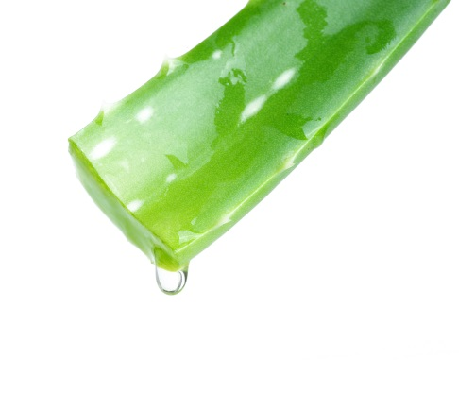

  - Gel de Aloe Vera
Aloe Vera 200:1................................0,5%
Gel qsp..............................................50 g
Aplicar nas áreas afetadas 2 vezes ao dia,
ou a critério médico.

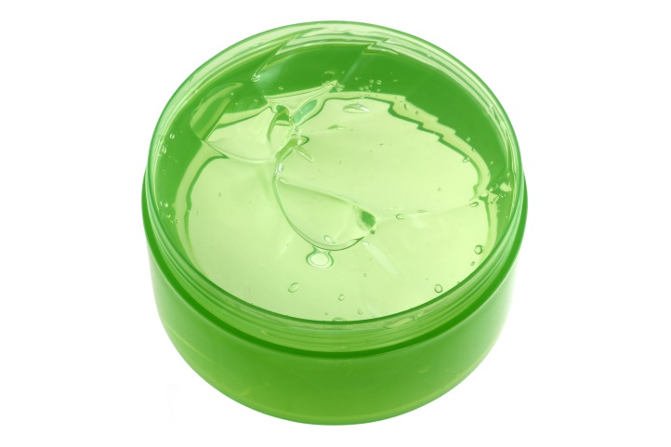
  - Loção de Aloe Vera
Aloe Vera 200:1................................0,5%
Loção qsp...........................................50 g
Aplicar nas áreas afetadas 2 vezes ao dia,
ou a critério médico.

  - Creme de Aloe Vera
Aloe Vera 200:1..................................0,5%
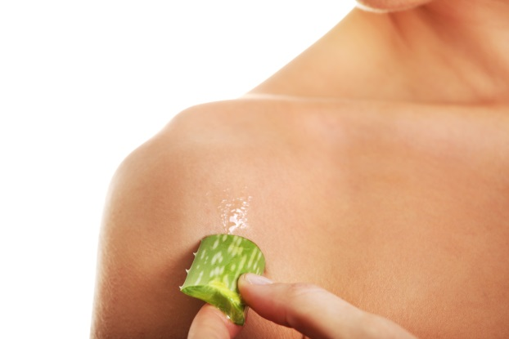
Creme qsp...........................................50 g
Aplicar nas áreas afetadas 2 vezes ao dia,
ou a critério médico.

Estudo Clínico: Cafeína
  - Uma Terapia Efetiva, Segura e de Baixo Custo Para o Tratamento da Psoríase
A psoríase é uma doença comum, a qual, frequentemente, necessita de terapia de manutenção por longo período. Na epiderme psoriásica, o nível de adenosina monofosfato cíclica (AMPc) decresce. Tem sido reportado que os betabloqueadores exacerbam a placa psoriásica existente e reduzem a concentração de AMPc intracelular. A cafeína é uma metilxantina que inibe a enzima fosfodiesterase e promove aumento na concentração de AMPc intracelular.

Foi avaliada a eficácia da cafeína tópica a 10% no tratamento da psoríase.

Trinta e nove pacientes com placas psoriásicas estáveis foram incluídos nesse comparativo placebo-controlado, direito/esquerdo, duplo-cego, randomizado e foram tratados com:

Placebo,
3 vezes ao dia

Cafeína Tópica a 10%,
3 vezes ao dia

A aplicação foi feita sobre o lado direito ou esquerdo do corpo (randomicamente selecionado por “inversão de moedas”). Os pacientes tiveram consultas semanais durante 8 semanas. Os escores do Índice de Severidade e Área da Psoríase (PASI) foram avaliados nessas consultas.

Resultados:
- As reduções dos escores PASI medidas nas 4 visitas no grupo tratado com a cafeína foram: 2,64+/-2,89, 4,47+/-3,62, 5,73+/-4,16, 6,58+/-4,40 e para o grupo placebo foram 1,45+/-2,32, 3,04+/-2,68, 4,02+/-3,36, 4,43+/-3,45, respectivamente;
- Comparando os resultados correspondentes desses grupos, os valores de p na 2ª, 4ª, 6ª e 8ª semana foram: 0,081, 0,083, 0,079 e 0,047, respectivamente.
- Baseado nesses valores, o tratamento com cafeína é mais eficaz que o placebo após 8 semanas de tratamento (p<0,05), sendo o prurido moderado o único efeito adverso.

Conclusão:
Baseado nos resultados do estudo, a cafeína tópica é uma terapia efetiva, segura e de baixo custo para a psoríase.
Referência

Vali A, Asilian A, Khalesi E, Khoddami L, Shahtalebi M, Mohammady M. Evaluation of the efficacy of topical caffeine in the treatment of psoriasis vulgaris. J Dermatolog Treat. 2005;16(4):234-7.

Formulações
  - Cafeína

  - Gel de Cafeína
Cafeína.................................................10%
Gel qsp................................................50 g
Aplicar nas áreas afetadas 2 vezes ao dia,
ou a critério médico.

  - Loção de Cafeína
Cafeína.................................................10%
Loção qsp.............................................50 g
Aplicar nas áreas afetadas 2 vezes ao dia,
ou a critério médico.

  - Creme de Cafeína
Cafeína..................................................10%
Creme qsp.............................................50 g
Aplicar nas áreas afetadas 2 vezes ao dia,
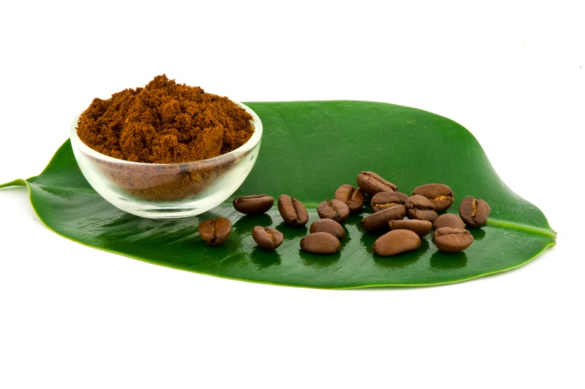
ou a critério médico.

Estudo Clínico: Curcumina
  - Promove Resolução da Psoríase em 72,2% dos Pacientes
Foram avaliados os efeitos de um regime terapêutico baseado na exclusão de fatores precipitantes da ativação da PhK e uso tópico de um inibidor da fosforilase quinase (curcumina) no tratamento de pacientes com psoríase. Foram avaliados 647 pacientes com psoríase leve a grave.

Regime Terapêutico:
Gel curcumina, esteroides tópicos e rigoroso controle de fatores estimulantes da PhK (alérgenos de contato, lactose em intolerantes e antígenos bacterianos).

O gel de curcumina a 1% foi aplicado à noite nas lesões massageando para melhorar a absorção (tempo de uso: 4 meses).

Resultados:
- O escore PASI (Índice de Severidade e Área da Psoríase) inicial foi de 24,7 +/- 17,1 e após 4 semanas de tratamento foi de 11,5 +/- 8,1 (p <0,0001);

- Após 16 semanas, 72,2% dos pacientes apresentavam resolução da atividade psoriásica (PASI = 0).
Antes
Depois de 4 meses
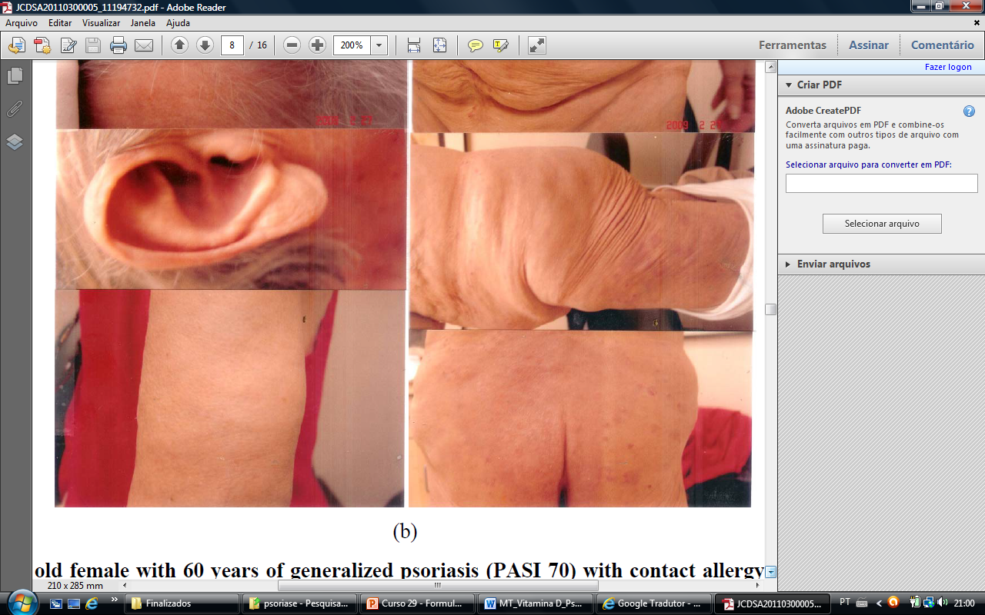
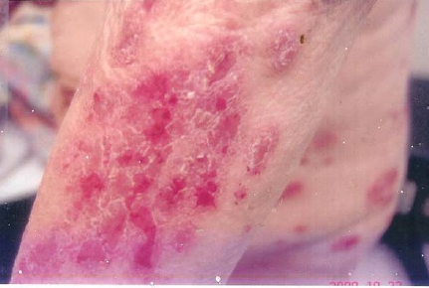

Imagens de uma voluntária (80 anos) antes e após 4 meses de uso de gel de curcumina à noite e creme de clobetasol durante o dia mais ausência de contato com tinturas de cabelo e roupas preto e marrom, vestuário elástico e derivados do leite.
Conclusão:
Os resultados indicam que um regime de inibição da PhK pela curcumina tópica adicionado de eliminação dos fatores ativadores da PhK é eficaz em produzir redução significativa da atividade psoriásica em 16 semanas, com total resolução da psoríase em 72,2% dos pacientes.
Referência

Heng MC, Harker J, Heng MK. Results of Combining Phosphorylase Kinase Inhibition with Removal of Precipitating Factors in Large Cohort of Psoriatic Patients: A Proof of Concept Study. Journal of Cosmetics, Dermatological Sciences and Applications, 2011, 1, 79-94.

Formulação
  - Curcumina

  - Gel de Curcumina
Curcumina...........................................................1%
Gel de Alta Permeação qsp................................50 g
Aplicar nas áreas afetadas à noite,
ou a critério médico.

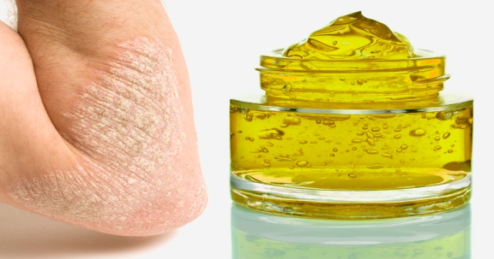

Estudo Clínico: Madecassoside
  - Ativo Cosmético Baseado no Extrato de Centella asiática Eficácia no Tratamento da Psoríase
O Madecassoside é um novo ativo cosmético baseado no extrato de Centella asiática com mais de 95% de pureza. Ele é baseado na combinação de 2 isômeros triterpênicos: Madecassoside e Terminoloside.
INCI Name: Madecassoside.

Testes In Vitro
Modulação da Inflamação
A – Madecassoside Previne e Modula Desordens Imunológicas e Reações Irritativas:
- Modula, de maneira dose-dependente, a expressão e liberação de: IL1a, IL8, PGE2.
B – Madecassoside Protege as Células do Estresse Inflamatório:
- Reduz a sensibilidade dos queratinócitos frente às proteases;
- Menor liberação de SKALP (Skin Anti-LeukoProtease).

Preservação do Potencial Proliferativo dos Queratinócitos
- O potencial de renovação, síntese proteica e de ligantes e função imune dos queratinócitos se mantém intacta.

Reestruturação da Matriz Extracelular
- Madecassoside fornece assistência à manutenção da estrutura e qualidade da MEC;
- Contribui para a melhora da ligação entre a epiderme e a derme, assegurando o aumento na expressão de colágeno tipo I E III.

Testes In Vivo
Para este estudo, voluntários com idades entre 20 e 55 anos aplicaram um leite hidratante com Madecassoside a 3%, 2 vezes ao dia, durante 6 semanas.
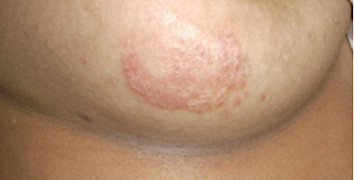
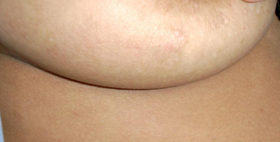
ANTES

Imagens do seio de uma voluntária antes e após a aplicação de Madecassoside a 3%, 2 vezes ao dia.
Referência

Bayer, Alemanha.

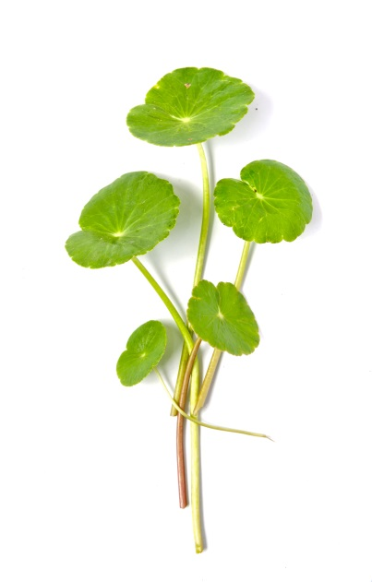
Formulações
  - Madecassoside

Gel de Madecassoside
Madecassoside...........................................3%
Gel qsp...................................................50 g
Aplicar nas áreas afetadas 2 vezes ao dia,
ou a critério médico.

Loção de Madecassoside
Madecassoside...........................................3%
Loção qsp................................................50 g
Aplicar nas áreas afetadas 2 vezes ao dia,
ou a critério médico.

Creme de Madecassoside
Madecassoside...........................................3%
Creme qsp...............................................50 g
Aplicar nas áreas afetadas 2 vezes ao dia,
ou a critério médico.
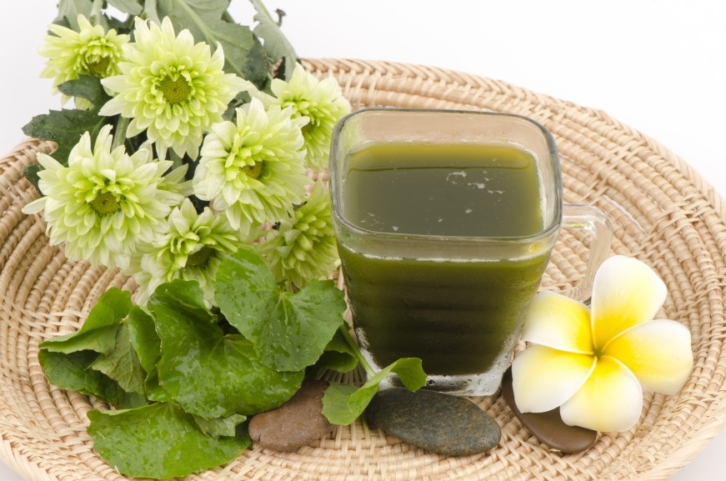

Estudo Clínico: Psodermax®
  - Melhora de 90% das Placas Psoriásicas
Psodermax® atua na regulação do processo inflamatório por diminuir diretamente a liberação das citocinas pró-inflamatórias.
INCI Name: Oligopeptide 59 (and) Decapeptide 16.

Psodermax® a 3% aplicado no cotovelo de paciente portador de psoríase vulgar crônica

Resultados:
Houve melhora a partir do 15º dia de uso e promoveu uma melhora de 90% das placas psoriásicas no 50º dia de uso.

50º dia de uso: Melhora de 90% das placas psoriásicas
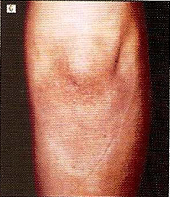
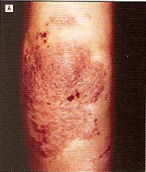

Imagens obtidas de um voluntário antes e após a aplicação de Psodermax® a 3%.
Referência

Caregen, Coreia do Sul.

Formulações
  - Psodermax®

  - Gel de Psodermax®
Psodermax®...............................................3%
Gel qsp...................................................50 g
Aplicar nas áreas afetadas 2 vezes ao dia,
ou a critério médico.

  - Loção de Psodermax®
Psodermax®................................................3%
Loção qsp................................................50 g
Aplicar nas áreas afetadas 2 vezes ao dia,
ou a critério médico.

Creme de Psodermax®
Psodermax®................................................3%
Creme qsp...............................................50 g
Aplicar nas áreas afetadas 2 vezes ao dia,
ou a critério médico.

Estudo Clínico: Psoralight®
  - Eficaz no Alívio da Psoríase Leve a Moderada
Extrato aquoso natural obtido a partir de bulbos de narciso em dormência que preserva a juventude das células da pele e dos telômeros existentes, aumentando o período entre as replicações.
INCI Name: Glycerin (and) Water (and) Narcissus Tazetta Bulb Extract.

Um estudo não randomizado, duplo-cego e placebo controlado foi realizado no Departamento de Dermatologia do Chaim Sheba Medical Center em Tel HaShomer, Israel, para avaliar os efeitos do creme de Psoralight® a 2,5% no alívio dos sintomas da psoríase.

O estudo foi realizado em 11 pacientes com psoríase estável leve a moderada, sendo que cada paciente recebeu os dois tratamentos abaixo, um em cada cotovelo:

Creme Placebo
2 vezes ao dia

Creme de Psoralight® a 2,5%
2 vezes ao dia

As placas psoriáticas foram avaliadas pelas características clínicas de espessura, grau de desidratação, descamação, eritema e lesões com prurido. Estes critérios foram graduados em uma escala de 0 a 4, onde 0 = cura ou ausência e 4 = grave. Os parâmetros clínicos foram avaliados na linha base e após 3, 6 e 10 semanas de tratamento.

Comparação da Melhora entre Braço Direito e Esquerdo de Cada Paciente – Creme de Psoralight® vs. Placebo

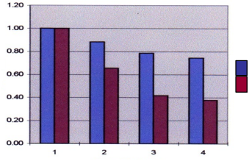
  - Redução Média dos Parâmetros Avaliados

Porcentagem
Creme Placebo
Creme de Psoralight® a 2,5%

Visitas de Acompanhamento

Uma melhora significativa nas condições dos pacientes em comparação ao placebo.

Referência

IBR, Israel.

Formulações

  - Psoralight®

  - Gel de Psoralight®
Psoralight®..............................................2,5%
Gel qsp...................................................50 g
Aplicar nas áreas afetadas 2 vezes ao dia,
ou a critério médico.

  - Loção de Psoralight®
Psoralight®..............................................2,5%
Loção qsp................................................50 g
Aplicar nas áreas afetadas 2 vezes ao dia,
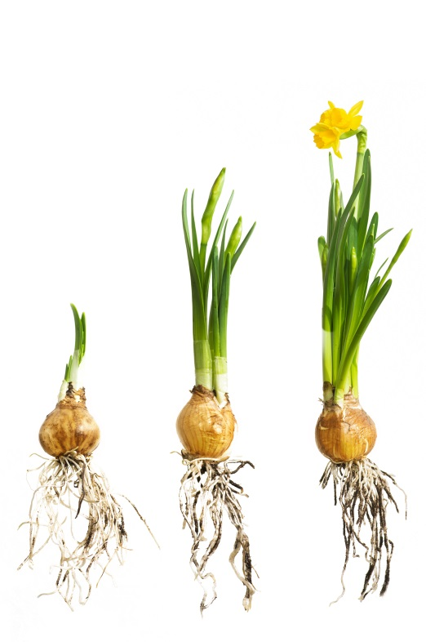
ou a critério médico.

Creme de Psoralight®
Psoralight®..............................................2,5%
Creme qsp..............................................50 g
Aplicar nas áreas afetadas 2 vezes ao dia,
ou a critério médico.

Estudo Clínico: Piritionato de Zinco
  - Creme de Piritionato de Zinco 0,25% é Eficaz no Tratamento da Psoríase
O piritionato de zinco é um agente comumente utilizado no tratamento da dermatite seborreica. O exato mecanismo de ação ainda não está estabelecido, mas envolve sua ação antiproliferativa via interações no DNA e mecanismos antissépticos e queratolíticos. Alguns estudos mostram que muitas enzimas e fatores de transcrição necessitam do zinco para desempenhar seu papel de regulação da proliferação celular e, assim, o piritionato de zinco poderia permitir níveis fisiológicos de zinco para se regular o processo de proliferação celular.

Nesse estudo foram envolvidos pacientes com psoríase localizada cobrindo até 10% da área de superfície corporal. Os pacientes foram randomizados para receber:

Grupo B (n=30)
Tratamento com creme hidratante

Grupo A (n=30)
Tratamento com creme hidratante contendo 0,25% de piritionato de zinco

Ambos os tratamentos foram aplicados 2 vezes ao dia durante 3 meses.

A resposta ao tratamento foi avaliada usando escores PASI (medida da psoríase de acordo com a área afetada e severidade), onde a escala variava de 0 a 6, sendo 0 isento de psoríase e 6 psoríase severa.

Resultados:
- As porcentagens de diferença nas reduções dos escores PASI foram 70,5% no grupo A e 9,3% no grupo B;

- Cinco pacientes do grupo A e nenhum paciente do grupo B apresentaram remissão total das lesões psoriásicas após o tratamento.

Conclusão:
A aplicação tópica de um creme contendo piritionato de zinco pode ser usada no tratamento da psoríase localizada.
Referência

Sadeghian G, Ziaei H, Nilforoushzadeh MA. Treatment of localized psoriasis with a topical formulation of zinc pyrithione. Acta Dermatovenerol Alp Panonica Adriat. 2011;20(4):187-90.

Formulações
  - Piritionato de Zinco

  - Loção de Piritionato de Zinco
Piritionato de Zinco............................0,25%
Loção qsp.............................................50 g
Aplicar nas áreas afetadas 2 vezes ao dia,
ou a critério médico.

  - Creme de Piritionato de Zinco
Piritionato de Zinco............................0,25%
Creme qsp............................................50 g
Aplicar nas áreas afetadas 2 vezes ao dia,
ou a critério médico.

Estudo Clínico: Vitamina B3
  - Nicotinamida Combinada com Calcipotriol Promove Benefícios Adicionais no Tratamento Tópico de Pacientes com Psoríase
O calcipotrieno tem eficácia limitada no tratamento da psoríase. A nicotinamida inibe citocinas pró-inflamatórias (IL-12, IL-23 e TNF-alfa), podendo aumentar a eficácia da terapia com calcipotrieno no tratamento da psoríase.

Foi avaliada se a combinação de nicotinamida e calcipotriol é mais eficaz que seu uso isolado em uma triagem randomizada, duplo-cega, multicêntrica.

Os pacientes foram randomizados para receber 2 dos 7 tratamentos, durante 12 semanas:

- Placebo;
- Calcipotrieno isolado a 0,005%;
- Nicotinamida isolada a 1,4%;
- Calcipotrieno + nicotinamida a 0,05%;
- Calcipotrieno + nicotinamida a 0,1%;
- Calcipotrieno + nicotinamida a 0,7%;
- Calcipotrieno + nicotinamida a 1,4%.

Resultados:
50% dos pacientes com psoríase tratados com calcipotrieno + nicotinamida a 1,4% apresentaram desaparecimento completo ou quase completo das lesões, comparado a 18,8% tratados com placebo, 25% tratados com niacinamida e 31,5% tratados com calcipotrieno.

Conclusão:
Este estudo evidencia que o uso da combinação de nicotinamida com calcipotriol promove benefícios adicionais no tratamento tópico de pacientes com psoríase.

Referência

Levine D, Even-Chen Z, Lipets I, Pritulo OA, Svyatenko TV, Andrashko Y, Lebwohl M, Gottlieb A. Pilot, multicenter, double-blind, randomized placebo-controlled bilateral comparative study of a combination of calcipotriene and nicotinamide for the treatment of psoriasis. J Am Acad Dermatol. 2010 Jul 2.

Formulações
  - Vitamina B3 (Nicotinamida)

  - Loção de Nicotinamida
Nicotinamida..........................................1,4%
Loção qsp...............................................50 g
Aplicar nas áreas afetadas 2 vezes ao dia,
ou a critério médico.

Creme de Nicotinamida
Nicotinamida..........................................1,4%
Creme qsp..............................................50 g
Aplicar nas áreas afetadas 2 vezes ao dia,
ou a critério médico.

Estudo Clínico: Vitamina B12
  - Creme de Vitamina B12 é Eficaz e Bem Tolerado Como Terapia de Longo Prazo para Uso Tópico na Psoríase
Os efeitos do calcipotriol, foram comparados em relação a vitamina B12 e óleo de abacate, em uma comparação individual de lado direito/esquerdo.

13 pacientes (10 homens e 3 mulheres) com psoríase crônica em placa.

Calcipotriol

Creme de vitamina B12 a 0,07% contendo óleo de abacate a 46%

O período de observação foi de 12 semanas.

Os efeitos do tratamento foram avaliados com a base da pontuação da escala PASI adaptada para a comparação direita/esquerda, e a avaliação subjetiva do investigador e dos pacientes e os resultados da sonografia de 20 MHz.

Resultados:
- Houve um desenvolvimento mais rápido dos efeitos benéficos com o uso de calcipotriol durante as primeiras 8 semanas, embora as diferenças de efeitos tenham sido significativas apenas na oitava semana de terapia (p <0,05);

- Após 12 semanas, nem a pontuação PASI e nem a sonografia de 20 MHz mostraram diferenças significativas entre os dois tratamentos. Embora a eficácia da preparação de calcipotriol tenha atingido seu pico máximo nas primeiras quatro semanas e depois tenha diminuído, os efeitos do creme com vitamina B12 contendo óleo de abacate permaneceram em um nível constante durante todo o período de observação;

- A preparação contendo vitamina B12 e óleo de abacate é adequada para uso como uma terapia de longo prazo, hipótese reforçada pelo fato de que o investigador e os pacientes avaliaram a tolerabilidade do creme de vitamina B12 contendo óleo de abacate como significativamente melhor em comparação com o de calcipotriol.

Conclusão:
Os resultados deste ensaio clínico demonstram que o creme com a vitamina B12 contendo o óleo de abacate possui um potencial considerável, além de ser bem tolerado como terapia de longo prazo para uso tópico na psoríase.
Referência

Stücker M, Memmel U, Hoffmann M, Hartung J, Altmeyer P. Vitamin B(12) cream containing avocado oil in the therapy of plaque psoriasis. Dermatology. 2001;203(2):141-7.

Formulações
  - Vitamina B12 (Cianocobalamina)

  - Loção de Vitamina B12
Vitamina B12.....................................0,07%
Óleo de Abacate...................................46%
Loção qsp.............................................50 g
Aplicar nas áreas afetadas 2 vezes ao dia,
ou a critério médico.

Creme de Vitamina B12
Vitamina B12.....................................0,07%
Óleo de Abacate...................................46%
Creme qsp............................................50 g
Aplicar nas áreas afetadas 2 vezes ao dia,
ou a critério médico.

Tratamento com Pomada de Mel

Estudo Clínico: Pomada de Mel
  - Útil no Manejo da Psoríase Vulgar
Foram investigados os efeitos de uma mistura de mel, óleo de oliva e cera de abelha em pacientes com dermatite atópica (DA) ou psoríase vulgar (PV) em um estudo paciente-cego parcialmente controlado.

Metodologia e Resultados:
Mistura A: pomada de mel + pomada de corticosteroide (1:1).
Mistura B: pomada de mel + pomada de corticosteroide (2:1).
Mistura C: pomada de mel + pomada de corticosteroide (3:1).
A pomada de mel continha: mel, cera de abelha e óleo de oliva (1:1:1).

18 pacientes com psoríase vulgar

8 pacientes: tratados com pomada de mel.

Meio Corpo
Pomada de mel vs. parafina.
Após 2 semanas:
5 pacientes demonstraram melhora significativa.

10 pacientes utilizaram previamente pomada de clobetasol.

Meio Corpo
Misturas A, B e C vs. mistura de parafina e pomada de corticosteroides (1:1).

Após 2 semanas:
5 pacientes não demonstraram piora na redução da dose de corticosteroide com o uso da mistura C.

21 pacientes com dermatite atópica

- 10 pacientes: tratados com pomada de mel: Após 2 semanas, 8 pacientes demonstraram melhora significativa;
- 11 pacientes: utilizaram previamente pomada de betametasona: Após 2 semanas, 5 pacientes não demonstraram piora na redução da dose de corticosteroide com o uso da mistura C.

Conclusão:
A pomada de mel parece ser útil no manejo da dermatite e da psoríase vulgar.
Referência

Al-Waili NS. Topical application of natural honey, beeswax and olive oil mixture for atopic dermatitis or psoriasis: partially controlled, single-blinded study. Complement Ther Med. 2003 Dec;11(4):226-34.

Formulação
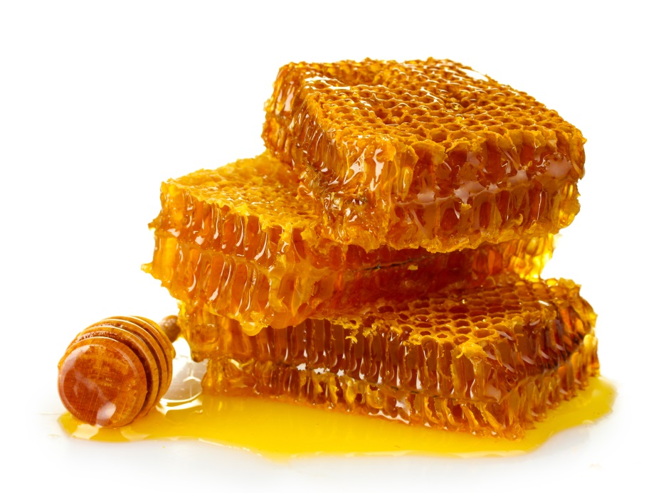
  - Pomada de Mel

  - Pomada de Mel
Mel.............................................................................................33,33%
Óleo de Oliva.............................................................................33,33%
Cera de Abelha..........................................................................33,33%
Aplicar nas áreas afetadas 2 vezes ao dia,
ou a critério médico.
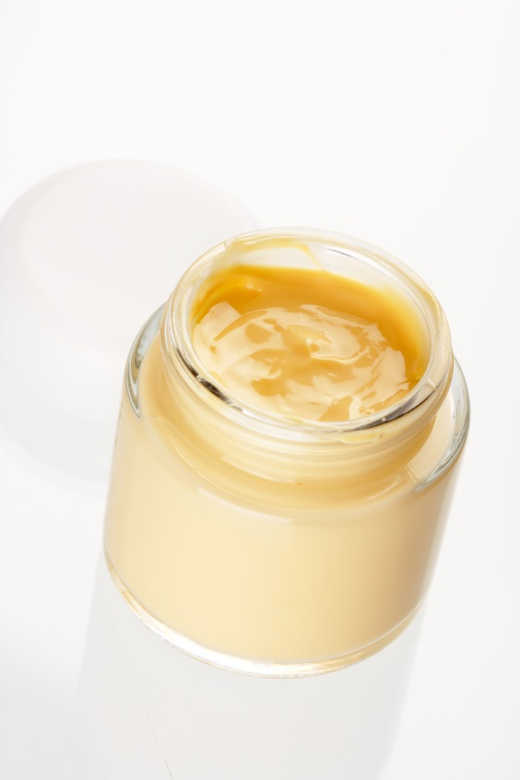

Tratamento Oral

Medicamento | Dose
Azitromicina | 500 mg/dia, durante 4 dias, seguida por 10 dias sem tratamento (48 semanas e 24 repetições de ciclo).
Bupropiona | 150 mg/dia, por 6 semanas.
Eritromicina | 1000 mg/dia.  Associada a corticoides tópicos por 4 semanas.
Folinato de Cálcio | 15 mg/dia.
Metotrexato | 5 mg/semana, por 13 meses.
Pioglitazona | 30 mg/dia por 16 semanas.
Curcumina | 2 g/dia 12 semanas.
Sinvastatina | Sinvastatina 40 mg/dia.  Associada à betametasona tópica por 8 semanas.
Pentoxifilina | 1200 mg/dia, em 3 doses diárias por 8 semanas.
Referências

Ana Claudia Milanez Rigoni, Sueli Coelho da Silva Carneiro. Estudo Aberto com Pentoxifilina em Pacientes com Psoríase. An bras Dermatol, Rio de Janeiro, 76(1):39-49, jan./fev. 2001.

Antiga E, Bonciolini V, Volpi W, Del Bianco E, Caproni M. Oral Curcumin (Meriva) Is Effective as an Adjuvant Treatment and Is Able to Reduce IL-22 Serum Levels in Patients with Psoriasis Vulgaris. Biomed Res Int. 2015;2015:283634. doi: 10.1155/2015/283634. Epub 2015 May 18.

Carlesimo M, Mari E, Arcese A, De Angelis F, Palese E, Abruzzese C, De Marco G, Cattaruzza MS, Camplone G. Safety and efficacy of calcium folinate in psoriasis: an observational study. Int J Immunopathol Pharmacol. 2010 Apr-Jun;23(2):649-53.

Lajevardi V1, Hallaji Z, Daklan S, Abedini R, Goodarzi A, Abdolreza M. The efficacy of methotrexate plus pioglitazone vs. methotrexate alone in the management of patients with plaque-type psoriasis: a single-blinded randomized controlled trial. Int J Dermatol. 2015 Jan;54(1):95-101. doi: 10.1111/ijd.12585. Epub 2014 Sep 10.

Lee JY. Severe 20-nail psoriasis successfully treated by low dose methotrexate. Dermatol Online J. 2009 Nov 15;15(11):8.

Modell JG, Boyce S, Taylor E, Katholi C. Treatment of atopic dermatitis and psoriasis vulgaris with bupropion-SR: a pilot study. Psychosom Med. 2002 Sep-Oct;64(5):835-40.

Naseri M, Hadipour A, Sepaskhah M, Namazi MR. The remarkable beneficial effect of adding oral simvastatin to topical betamethasone for treatment of psoriasis: a double-blind, randomized, placebo-controlled study. Niger J Med. 2010 Jan-Mar;19(1):58-61.

Polat M, Lenk N, Yalcin B, Gür G, Tamer E, Artuz F, Alli N. Efficacy of erythromycin for psoriasis vulgaris. Clin Exp Dermatol. 2007 May;32(3):295-7.

Saxena VN, Dogra J. Long-term oral azithromycin in chronic plaque psoriasis: a controlled trial. Eur J Dermatol. 2010 May-Jun;20(3):329-33. Epub 2010 Mar 19.

Estudo Clínico: Azitromicina
  - Terapia de Pulso com Azitromicina Promove Melhora Excelente em 60% dos Pacientes com Psoríase em Placas
Infecções subclínicas contínuas, causadas por estreptococos podem ser responsáveis pela psoríase crônica em placas. Benzilpenicilina benzatina possui efeito benéfico no tratamento dessa patologia, porém, como essa droga apresenta risco de sensibilização à penicilina, além de administração dolorosa por via parenteral, em um estudo, publicado no renomado periódico European Journal of Dermatology, foi avaliada administração oral de azitromicina.

50 pacientes portadores da psoríase crônica em placa moderada a grave.
Grupo Controle (n=20)
Vitamina C, administrada no mesmo regime de tratamento.
Grupo Estudo (n=30)
Azitromicina 500 mg/dia, durante 4 dias, seguida por 10 dias sem tratamento.

O tratamento foi realizado durante 48 semanas, com 24 repetições de ciclo. Embora o estudo tenha sido concluído após 48 semanas, os pacientes tratados com azitromicina foram acompanhados por mais um ano para avaliar a recaída.

Resultados:
- Na maioria dos pacientes do grupo tratado com azitromicina foi observada melhora significativa no escore do PASI a partir da semana 12;
- No final da semana 48, 18 pacientes (60%) apresentaram melhora excelente, enquanto em 6 pacientes foi observada uma melhora boa (20%) e em 4 (13,33%) melhora leve;
- O valor do PASI 75 foi de 80%;
- Nenhuma alteração significativa foi observada nas lesões dos pacientes do grupo controle;
- Dois pacientes do grupo estudo e 5 do grupo controle não completaram o estudo;
- A exacerbação das lesões foi reportada por 5 pacientes (16,66%) do grupo tratado com azitromicina;
- Essas exacerbações responderam à continuação do mesmo tratamento;
- Um ano após o término do tratamento, 6 pacientes (20%) desenvolveram recorrência das lesões.
- Os testes e avaliações clínicas relevantes foram realizados em intervalos regulares para observar efeitos adversos e notar o progresso da doença. A terapia foi muito bem tolerada.
Referência

Saxena VN, Dogra J. Long-term oral azithromycin in chronic plaque psoriasis: a controlled trial. Eur J Dermatol. 2010 May-Jun;20(3):329-33. Epub 2010 Mar 19.

Estudo Clínico: Bupropiona
  - Tratamento de Pacientes Portadores de Psoríase que Não Respondem à Terapia Farmacológica Usual
Pesquisadores dos Departamentos de Psiquiatria, Dermatologia e Bioestatística da Escola de Medicina da Universidade do Alabama, EUA, avaliaram nesse estudo piloto os efeitos e a extensão dos benefícios da terapia oral com bupropiona em pacientes não deprimidos e portadores de distúrbios cutâneos.

Pacientes adultos, refratários à terapia tópica e acometidos com manifestações contínuas da psoríase ou da dermatite atópica (por, no mínimo, 1 ano), foram escolhidos para participar desse estudo clínico, aberto e sequencial para receber:

Bupropiona  150 mg/dia,  por 3 semanas | Bupropiona  150-300 mg/dia,  por 3 semanas | Descontinuação da terapia  wash-out de 3 semanas
Semana 3 | Semana 6 | Semana 9

Resultados:
- 30% dos pacientes portadores de psoríase responderam à terapia inicial com 150 mg/dia de bupropiona e apresentaram, no mínimo, redução superior a 25% na área de superfície das lesões psoriásicas.

Esse número subiu para 80% ao final da semana 6, quando as doses de bupropiona chegaram a 300 mg/dia (p=0,0002 vs. baseline). No final da semana 6, a administração oral de bupropiona promoveu uma redução média de 50% na área da superfície cutânea afetada tanto entre os portadores de dermatite quanto entre os portadores de psoríase.
Em todos os casos essa redução foi acompanhada pela percepção subjetiva de melhora da irritação, prurido e severidade das afecções cutâneas. Os tratamentos com bupropiona foram, na maioria dos casos, bem tolerados. Os efeitos adversos específicos, limitados à ocorrência de tontura (n=2), alterações do sono (n=2) e do estado de ansiedade (n=3), não motivaram nenhum abandono.

Conclusão:
O bom perfil de tolerabilidade e a relativa segurança da bupropiona tornam o uso desse fármaco viável para o tratamento de pacientes portadores de psoríase ou dermatite que não respondem à terapia farmacológica usual.
Referência

Modell JG, Boyce S, Taylor E, Katholi C. Treatment of atopic dermatitis and psoriasis vulgaris with bupropion-SR: a pilot study. Psychosom Med. 2002 Sep-Oct;64(5):835-40.

Estudo Clínico: Eritromicina
  - Eritromicina Associada à Terapia Tópica com Corticóide Coadjuvante Eficaz no Tratamento da Psoríase Vulgar
A psoríase é caracterizada pela presença da superativação de neutrófilos e pela superprodução das interleucinas 6 (IL)-6 e IL-8 nos queratinócitos.

Sabe-se que os antibióticos macrolídeos têm efeitos anti-inflamatórios, tais como a inibição das IL-6 e IL-8 e do fator da necrose tumoral alfa, provavelmente, pela supressão da trascrição do fator da necrose tumoral alfa ou da proteína ativadora 1 ou reduzindo a atividade dos neutrófilos.

É possível que os macrolídeos possam ser utilizados no tratamento coadjuvante da psoríase.

60 pacientes com psoríase, particularmente a forma prurídica.

Grupo Controle (n = 24)
Corticoides tópicos
Grupo Tratado (n = 36)
Eritromicina oral 1000 mg ao dia + corticoides tópicos.

Após 4 semanas de tratamento, os escores do Índice de Severidade e Área da Psoríase (PASI) foram comparados entre os grupos, na linha base e no final do tratamento, além da efetividade na redução do prurido.

Resultados:
- Embora na linha base não tenha havido diferença estatisticamente significativa entre os escores médios do PASI nos grupos (P=0,81), no final do tratamento foi observada uma diferença estatisticamente significativa dos escores médios do PASI entre os grupos (P=0,023, intervalo de confiança 95%: - 3,45 a – 0,27);

- A comparação da diferença média do PASI demonstrou diferença estatisticamente significativa (P=0,03, IC 95% 0,73-3,55).

Conclusão:
O estudo sugere que os macrolídeos podem ser utilizados como terapia coadjuvante para psoríase vulgar.
Referência

Polat M, Lenk N, Yalcin B, Gür G, Tamer E, Artuz F, Alli N. Efficacy of erythromycin for psoriasis vulgaris. Clin Exp Dermatol. 2007 May;32(3):295-7.

Estudo Clínico: Folinato de Cálcio
  - Tão Eficaz Quanto a Terapia Sistêmica Convencional para Psoríase, Porém Sem Efeitos Colaterais
Foi avaliada a eficácia e a tolerabilidade do folinato de cálcio no tratamento da psoríase.

- Um total de 58 pacientes afetados pela psoríase ativa foi incluído em um estudo de período variável;

- Os pacientes estavam clinicamente estáveis, e as placas psoriáticas atingiam 6% ou mais da superfície corporal.

30 desses pacientes foram tratados com a terapia oral com folinato de cálcio a 15 mg ao dia, durante um período variável, baseando-se na resposta clínica de cada paciente.

Esse tratamento foi comparado com 28 pacientes psoriáticos tratados com a terapia sistêmica convencional (ciclosporina, acitretina, etanercepte, efalizumabe, infliximabe, adalimumabe).

Resultados:
A melhora clínica foi observada em ambos os grupos, porém, no grupo tratado com o folinato de cálcio, não se observaram efeitos adversos, ao passo que alguns efeitos adversos foram observados no grupo tratado com a terapia convencional.

Conclusão:
Esses resultados preliminares demonstram a eficácia e a tolerabilidade do folinato de cálcio no tratamento da psoríase.
Referência

Carlesimo M, Mari E, Arcese A, De Angelis F, Palese E, Abruzzese C, De Marco G, Cattaruzza MS, Camplone G. Safety and efficacy of calcium folinate in psoriasis: an observational study. Int J Immunopathol Pharmacol. 2010 Apr-Jun;23(2):649-53.

Estudo Clínico: Metotrexato
  - Baixa Dose de Metotrexato no Tratamento da Psoríase Ungueal Grave
O envolvimento grave da matriz ungueal leva a alterações distróficas extensas na lâmina ungueal. Entre as terapias usadas estão corticoides intralesionais, fotoquimioterapia, retinoides orais e metotrexato (MTX). O tratamento da distrofia ungueal psoriática grave é frequentemente insatisfatório.

Foi reportado um caso de distrofia ungueal psoriática grave, envolvendo as 20 unhas, que foi tratado com sucesso com baixa dose de metotrexato.

Uma menina de 11 anos, previamente saudável, apresentava deformidades dolorosas nas 20 unhas que se desenvolveram dentro de um período de 1 mês.

O exame revelou língua geográfica e fissurada, assim como a distrofia ungueal grave das 20 unhas, caracterizada pelo edema eritematoso das dobras ungueais, descoloração amarelada das lâminas, com cicatrizes, destruição e desgaste severo, depressões transversais, pontas “oleosas” proeminentes e o edema proximal.

Primeiramente, foram administrados propionato de clobetasol e calcipotriol, mas a distrofia ungueal continuou progressiva.

Tratamento com metotrexato em baixa dose (5 mg por semana).

Resultados:
- A resposta foi bastante satisfatória, com aparecimento da lâmina ungueal proximal já na 4ª semana;
- A resolução completa da distrofia ungueal grave foi obtida após 9 e 13 meses de terapia com metotrexato, para dedos das mãos e dos pés, respectivamente.

Conclusão:
O presente caso confirma que o metotrexato semanal em baixa dose pode ser uma boa opção de tratamento para distrofia ungueal psoriática grave em pacientes que não apresentam contraindicações para essa terapia.
Referência

Lee JY. Severe 20-nail psoriasis successfully treated by low dose methotrexate. Dermatol Online J. 2009 Nov 15;15(11):8.

Estudo Clínico: Pioglitazona
  - Adição de Pioglitazona à Terapia com Metotrexato Aumenta a Eficácia Terapêutica no Tratamento da Psoríase em Placas
As tiazolidinedionas têm demonstrado ser eficazes e com um amplo perfil de segurança, quando utilizadas no tratamento da psoríase em placas crônica. Foi avaliada e comparada eficácia e a segurança da combinação de metotrexato associado à pioglitazona em comparação com a monoterapia com metotrexato em pacientes com psoríase em placas.

44 pacientes com psoríase de placas foram randomizados para receber por 16 semanas:

Grupo 1
Monoterapia com metotrexato*

Grupo 2
Metotrexato* +
Pioglitazona (30 mg/dia)

*Em ambos os grupos a terapia com metotrexato foi iniciada na dose de 7,5 mg/semana, e aumentada a uma dose máxima fixa de 10, 12,5 ou 15 mg para pacientes com IMC < 30, de 30 a 35 e > 35 kg/m2, respectivamente, por incrementos de 2,5 mg semanais em intervalos de 1-2 semanas.

Para prevenir os efeitos adversos associados ao uso do metotrexato, ácido fólico (1 mg/dia) foi administrado diariamente, com exceção dos dias em que foi administrado o metotrexato.

Resultados:
- Após 16 semanas de tratamento, a porcentagem de redução do PASI (índice de severidade da doença) foi de 70,3% no grupo 2 e de 60,2% no grupo 1;
- O PASI de 75 foi atingido por 14 (63,3%) pacientes do grupo 2 e por apenas 2 (9,1%) pacientes do grupo 1;
- Também foram observados resultados positivos com relação ao DLQI (Dermatology Life Quality Index) mais significativos no grupo 2 (redução de 63,6%) do que no grupo 1 (redução de 56,9%).

Conclusão:
A pioglitazona aumenta os efeitos terapêuticos do tratamento com metotrexato no tratamento da psoríase tipo placa.
Referência

Lajevardi V, Hallaji Z, Daklan S, Abedini R, Goodarzi A, Abdolreza M. The efficacy of methotrexate plus pioglitazone vs. methotrexate alone in the management of patients with plaque-type psoriasis: a single-blinded randomized controlled trial. Int J Dermatol. 2015 Jan;54(1):95-101. doi: 10.1111/ijd.12585. Epub 2014 Sep 10.

Estudo Clínico: Curcumina
Tratamento Oral Coadjuvante Eficaz na Redução da Severidade da Psoríase
A curcumina representa uma terapia complementar para a psoríase, por apresentar efeitos anti-inflamatório, antiangiogênico, antioxidante e antiproliferativo.

Foi avaliada a eficácia da curcumina oral no tratamento da psoríase.

63 pacientes com psoríase vulgar leve a moderada para receber por 12 semanas:

Grupo 1
Esteróides Tópicos +
Curcumina Oral 2 g/dia

Grupo 2
Esteróides Tópicos

Resultados:
- Após 12 semanas de tratamento, ambos os grupos apresentaram redução significativa do índice PASI (avalia a severidade da doença);

- O grupo que associou a curcumina oral ao tratamento com esteroides tópicos apresentou redução da severidade da doença superior ao grupo 2;

- Os níveis de IL-22 foram significativamente reduzidos no grupo 1, o que não foi observado no grupo 2.

Conclusão:
A curcumina mostrou ser um tratamento oral coadjuvante eficaz na redução da severidade da psoríase.
Referência

Antiga E, Bonciolini V, Volpi W, Del Bianco E, Caproni M. Oral Curcumin (Meriva) Is Effective as an Adjuvant Treatment and Is Able to Reduce IL-22 Serum Levels in Patients with Psoriasis Vulgaris. Biomed Res Int. 2015;2015:283634. doi: 10.1155/2015/283634. Epub 2015 May 18.

Estudo Clínico: Sinvastatina
  - Associada à Terapia Tópica com Corticóide Promove Efeito Benéfico Marcante no Tratamento da Psoríase
Conhecendo os efeitos imunomoduladores das estatinas, esse estudo foi conduzido para determinar se a adição da sinvastatina, via oral, à terapia tópica de betametasona, um tratamento antipsoriásico padrão, pode promover resposta terapêutica superior frente a esse problema clínico.

Nesse estudo duplo-cego, 30 pacientes com psoríase em placas foram randomicamente divididos em dois grupos iguais e receberam:

Sinvastatina 40 mg/dia, via oral + Betametasona a 50% em petrolato durante 8 semanas.

Placebo, via oral + Betametasona a 50% em petrolato durante 8 semanas.

O escore do PASI (Psoriasis Area and Severity Index) foi determinado antes e no final do período de tratamento.

Resultados:
- O escore do PASI decresceu significativamente em ambos os grupos, sendo o declínio mais significativo nos pacientes do grupo que recebeu a sinvastatina (Mann-Whitney test; valor de P = 0,001);

- Nenhum efeito adverso ou anormalidade laboratorial foi detectado nesses pacientes.

Conclusão:
Esse estudo foi o primeiro duplo-cego, randomizado e placebo-controlado a demonstrar que a sinvastatina oral aumenta os efeitos terapêuticos de corticoides tópicos no tratamento da psoríase.

O aumento de risco de acidentes cardiovasculares em portadores da psoríase e os efeitos protetores da sinvastatina favorecem mais ainda seu uso no tratamento dessa doença cutânea.
Referência

Naseri M, Hadipour A, Sepaskhah M, Namazi MR. The remarkable beneficial effect of adding oral simvastatin to topical betamethasone for treatment of psoriasis: a double-blind, randomized, placebo-controlled study. Niger J Med. 2010 Jan-Mar;19(1):58-61.

Estudo Clínico: Pentoxifilina
  - Tratamento com Resposta Terapêutica Entre Boa e Ótima em 60% dos Pacientes
Foi avaliado o efeito terapêutico da pentoxifilina na dose de 1200 mg/dia, em três doses diárias, durante 2 meses, em 22 pacientes com psoríase, com ou sem artropatia.

22 pacientes ambulatoriais com psoríase discreta a moderada (12 homens e 10 mulheres) com idade média de 41,5 anos e duração da doença variando de 1 a 20 anos, dos quais 2 tinham psoríase artropática.

Pentoxifilina a 1200 mg/dia
3 doses diárias durante 2 meses

A avaliação clínica foi feita de acordo com um protocolo, e a resposta terapêutica, avaliada pelos escores obtidos no index de área e gravidade da psoríase (PASI) nos dias 0, 30 e 60. Os exames laboratoriais incluíram hemograma, VHS e bioquímica. Permitiu-se apenas uso de emolientes tópicos e analgésicos.

Resultados:
- Dos 22 pacientes iniciais, 18 completaram o estudo, e quatro o abandonaram;

- Dos que abandonaram, dois concluíram o primeiro mês e foram incluídos nos resultados;

- O PASI inicial ficou entre 8,4 e 38,2, e o final, entre 0 e 25;

- A resposta terapêutica foi observada entre o décimo quinto e o trigésimo dia;

- Doze pacientes tiveram resposta considerada entre ótima e boa com regressão do PASI variando de 50 a 100%.

Conclusão:
A análise deste trabalho mostrou resposta terapêutica entre boa e ótima em 60% dos pacientes, mas novos estudos controlados devem ser levados a termo.
Referência

Ana Claudia Milanez Rigoni, Sueli Coelho da Silva Carneiro. Estudo Aberto com Pentoxifilina em Pacientes com Psoríase. An bras Dermatol, Rio de Janeiro, 76(1):39-49, jan./fev. 2001.

Formulações

  - Cápsulas de Azitromicina
Azitromicina....................................500 mg
Excipiente qsp...............................1 cápsula
Administrar 1 cápsula ao dia
ou conforme orientação médica.
Administração da Terapia de Pulso: Administração durante 4 dias, seguidos por 10 dias sem tratamento. Repetir por 24 ciclos.

  - Cápsulas de Bupropiona
Bupropiona......................................150 mg
Excipiente qsp...............................1 cápsula
Administrar 1 cápsula ao dia
ou conforme orientação médica.

  - Cápsulas de Eritromicina
Eritromicina.....................................500 mg
Excipiente qsp...............................1 cápsula
Administrar 2 cápsula ao dia
ou conforme orientação médica.

  - Cápsulas de Folinato de Cálcio
Folinato de Cálcio..............................15 mg
Excipiente qsp...............................1 cápsula
Administrar 1 cápsula ao dia
ou conforme orientação médica.

  - Cápsulas de Metotrexato
Metotrexato.........................................5 mg
Excipiente qsp...............................1 cápsula
Administrar 1 cápsula por semana
ou conforme orientação médica.

  - Cápsulas de Pioglitazona
Pioglitazona......................................30 mg
Excipiente qsp...............................1 cápsula
Administrar 1 cápsula ao dia
ou conforme orientação médica.

  - Cápsulas de Curcumina
Curcumina.......................................500 mg
Excipiente qsp...............................1 cápsula
Administrar 4 cápsulas ao dia
ou conforme orientação médica.

  - Cápsulas de Sinvastatina
Sinvastatina.......................................40 mg
Excipiente qsp...............................1 cápsula
Administrar 1 cápsula ao dia
ou conforme orientação médica.

  - Cápsulas de Pentoxifilina
Pentoxifilina.....................................400 mg
Excipiente qsp...............................1 cápsula
Administrar 3 cápsulas ao dia
ou conforme orientação médica.
.
Tratamento Oral Ortomolecular

Ingrediente | Ação | Dose
Coenzima Q-10 | Antioxidante. | 50 mg/dia.
Extrato de Chá Verde | Antioxidante. | 100 mg/dia.
Extrato de Folha de Oliva | Antioxidante. | 100 mg/dia.
Extrato de Timo | Antioxidante. | 100 mg/dia.
FC Oral® | Reposição de ácidos graxos essenciais e antioxidantes. | 400 mg/dia.
Ômega-3 | Antioxidante. | 640 mg/dia.
Pycnogenol® | Antioxidante. | 150 mg/dia
Selênio | Antioxidante. | 48 a 55 mcg/dia.
Vitamina A | Algumas pesquisas têm demonstrado que a vitamina A pode ser útil na profilaxia e no tratamento complementar dos pacientes com psoríase. | 100.000 UI ao dia, por 15 dias, e posteriormente um período de repouso de mais 15 dias para entrar com doses menores, como 10.000 UI ao dia, por períodos prolongados.
Vitamina C | Altas doses de vitamina C estão recomendadas em pacientes com psoríase por serem importantes para a formação de colágeno e do tecido cutâneo, além de melhorarem o sistema imunológico através do ascorbato leucocitário. | Até 2 g/dia.
Vitamina E | Antioxidante. | 50 mg/dia.
Zinco | A suplementação de zinco parece estar indicada para pacientes com psoríase que apresentam deficiência comprovada deste mineral. | Até 50 mg/dia.
Referências

Balbás GM, Regaña MS, Millet PU. Study on the use of omega-3 fatty acids as a therapeutic supplement in treatment of psoriasis. Clin Cosmet Investig Dermatol. 2011;4:73-7. doi: 10.2147/CCID.S17220. Epub 2011 Jun 20.

Belcaro G, Luzzi R, Hu S, Cesarone MR, Dugall M, Ippolito E, Corsi M, Caporale S. Improvement in signs and symptoms in psoriasis patients with Pycnogenol® supplementation. Panminerva Med. 2014 Mar;56(1):41-8.

DUPONT, P. Traitement du psoriasispar la lécithine marine. Phytothérapie (2006) Numéro 1: 15-22.

Kreft B, Wohlrab J, Fischer M, Uhlig H, Skolziger R, Marsch WC. [Analysis of serum zinc level in patients with atopic dermatitis, psoriasis vulgaris and in probands with healthy skin] Hautarzt. 2000 Dec;51(12):931-4.

Kharaeva Z, Gostova E, De Luca C, Raskovic D, Korkina L. Clinical and biochemical effects of coenzyme Q(10), vitamin E, and selenium supplementation to psoriasis patients. Nutrition. 2009 Mar;25(3):295-302. Epub 2008 Nov 28.

Olszewer, E. Clínica Ortomolecular. Ed. ROCA. 2000.

Formulações
  - Vitamina A, Vitamina C e Zinco

  - Cápsulas de Vitamina A
Vitamina A..........................................2000 UI
Excipiente qsp....................................1 cápsula
Administrar 1 cápsula ao dia ou conforme orientação médica.

  - Cápsulas de Vitamina C
Vitamina C...........................................500 mg
Excipiente qsp....................................1 cápsula
Administrar 1 cápsula ao dia ou conforme orientação médica.

  - Cápsulas de Zinco
Zinco................................................7 a 50 mg
Excipiente qsp....................................1 cápsula
Administrar 1 cápsula ao dia ou conforme orientação médica.

Estudo Clínico: Coenzima Q10, Vitamina E e Selênio
  - Melhora Significativa das Condições Clínicas em Pacientes Psoriásicos
Foram avaliados os efeitos clínicos da suplementação com antioxidantes para pacientes com as formas eritrodérmica (EP) e artropática (PsA) da psoríase.

58 pacientes estavam hospitalizados, tratados por protocolos convencionais e randomicamente designados para quatro grupos.
Grupos EP1 e PsA1:
Coenzima Q10 (ubiquinona acetato, 50 mg/dia) + vitamina E (alfa-tocoferol natural, 50 mg/dia) + selênio (sal aspartato, 48 mcg/dia), em lecitina de soja por 30-35 dias.

Grupos EP2 e PsA2:
Lecitina de soja.

Os marcadores de estresse oxidativo incluíram a produção de superóxido, superóxido dismutase dependente de cobre/zinco e a atividade da catalase nos granulócitos circulantes na epiderme afetada e os níveis plasmáticos de nitritos/nitratos.

Resultados:
- Na linha base, os pacientes apresentaram liberação aumentada de superóxido dos granulócitos (10,0 +/- 0,5, 2,9 +/- 0,2, e 1,5 +/- 0,1 nmol/L por 10(6) células/h para EP, PsA, e doadores, respectivamente), aumento da atividade da superóxido dismutase dependente de cobre/zinco e da catalase nos granulócitos em pacientes EP e redução nos pacientes PsA, diminuição da atividade da superóxido dismutase dependente de cobre/zinco (0,3 +/- 0,0, 1,8 +/- 0,1, e 2,2 +/- 0,2 U/mg proteína para EP, PsA, e doadores, respectivamente), e atividade alterada da catalase na epiderme psoriásica;
- Os níveis plasmáticos de nitritos/nitratos foram maiores do que o normal em pacientes psoriásicos;
- A suplementação resultou em melhora significativa das condições clínicas, as quais corresponderam à normalização mais rápida versus o placebo dos marcadores do estresse oxidativo.

Conclusão:
A suplementação com os antioxidantes coenzima Q10, vitamina E e selênio pode ser praticável no manejo de pacientes com formas graves de psoríase.
Referência

Kharaeva Z, Gostova E, De Luca C, Raskovic D, Korkina L. Clinical and biochemical effects of coenzyme Q(10), vitamin E, and selenium supplementation to psoriasis patients. Nutrition. 2009 Mar;25(3):295-302. Epub 2008 Nov 28.

Formulação
  - Coenzima Q10, Vitamina E e Selênio

  - Cápsulas Anti-Psoríase com CoQ10, Vitamina E e Selênio
Coenzima Q10..............................50 mg
Vitamina E.....................................50 mg
Selênio.........................................48 mcg
Excipiente qsp...........................1 cápsula
Administrar 1 cápsula ao dia ou conforme orientação médica.

Estudo Clínico: Ômega-3, Extrato de Timo, Extrato de Folha de Oliva, Extrato de Chá Verde, Zinco e Selênio
  - Contribuição Significativa na Redução dos Escores do PASI, NAPSI e DLQI
Foi avaliada a eficácia da combinação de PUFAs ômega-3, extrato de timo, extrato de folha de oliva extrato de chá verde, zinco e selênio no tratamento da psoríase.

30 pacientes com psoríase em placas (leve à moderada) receberam diariamente, por 8 semanas:

15 pacientes: Tacalcitol
15 pacientes:
Tacalcitol associado a suplementos (640 mg PUFAs ômega-3 (560 mg de EPA + 80 mg de DHA), 100 mg de extrato de timo, 100 mg de extrato de folha de oliva, 40 mg de extrato de chá verde, 15 mg de zinco e 55 mcg de selênio).

Resultados:
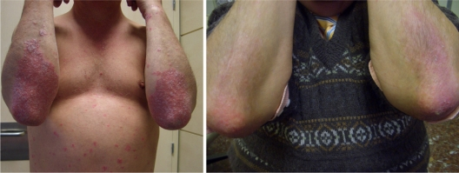

Antes e depois do tratamento.

Conclusão:

De acordo com os resultados, no grupo suplementado, contribuição significativa na redução dos escores do PASI, NAPSI (Índice de Gravidade da Psoríase Ungueal) e DLQI (Índice de Qualidade de Vida em Dermatologia) foi observada.
Referência

Balbás GM, Regaña MS, Millet PU. Study on the use of omega-3 fatty acids as a therapeutic supplement in treatment of psoriasis. Clin Cosmet Investig Dermatol. 2011;4:73-7. doi: 10.2147/CCID.S17220. Epub 2011 Jun 20.

Formulação
Ômega-3, Extrato de Timo, Extrato de Folha de Oliva, Extrato de Chá Verde, Zinco e Selênio

Cápsulas Anti-Psoríase
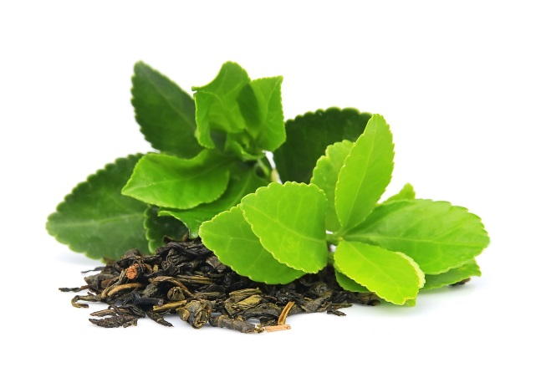
FC Oral®..........................................................320 mg
Oli-Ola™............................................................50 mg
C. sinensis E. Pad. (50% de Polifenóis).................20 mg
Zinco quelato....................................................7,5 mg
Selênio quelato..............................................27,5 mcg
Timomodulina....................................................50 mg
Excipiente qsp................................................1 cápsula
Administrar 1 cápsula 2 vezes ao dia ou conforme orientação médica.

FC Oral® (Fosfolipídeos do Caviar) é fonte de EPA e DHA na proporção 10/20 vetorizados em fosfolipídeos (fosfatidilcolina). Além disso, contém astaxantina e vitamina E, dois antioxidantes importantes na proteção de membranas citoplasmáticas.
Novastell, França.

Oli-Ola™ é um extrato do fruto da oliveira (oliva) com padronização em hidroxitirosol (3% de hidroxitirosol), um polifenol natural encontrado no azeite de oliva com potente ação antioxidante.
Nexira Health, França.

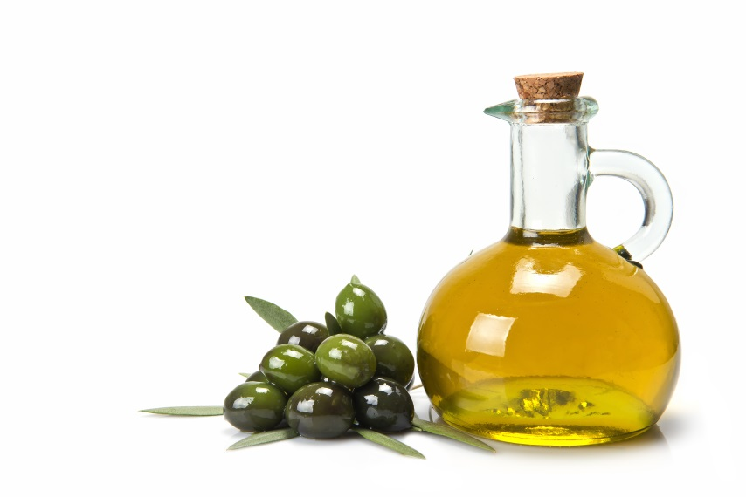
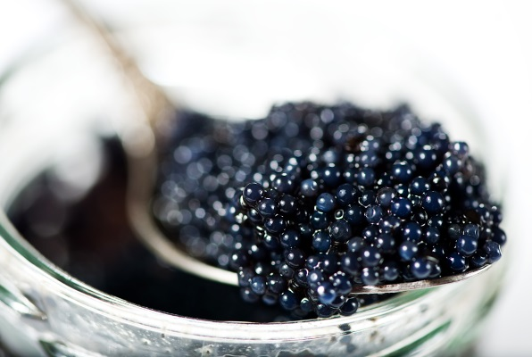

Estudo Clínico: FC Oral® - Fosfolipídeos do Caviar
  - Melhora das Placas Psoriásicas de Maneira Visível e Progressiva
Os Fosfolipídeos do Caviar na forma de pó são uma inovação nutricosmética rica em ácidos graxos poli-insaturados (PUFAs), sendo a única no mercado com alta concentração de DHA e EPA associado a fosfolipídeos, principalmente à fosfatidilcolina. A reposição de PUFAs pode recuperar a membrana celular e reduzir a inflamação clínica e subclínica na pele. Assim, pode melhorar a psoríase.

Foram avaliados 30 pacientes com psoríase (lesões, em média, por 10 anos).

400 mg/dia de Fosfolipídeos do Caviar
(200 mg, 2 vezes ao dia, de manhã e à noite)

Durante 4 e 6 meses

Resultados:
As imagens abaixo demonstram uma paciente de 44 anos com psoríase tipo eritrodérmica grave e tratada anteriormente com corticoides e PUVA antes e após o tratamento com a suplementação de Fosfolipídeos do Caviar.

Antes da suplementação Após a suplementação

Concusão:
Houve melhora das placas psoriásicas de maneira visível e progressiva. Além disso, os Fosfolipídeos do Caviar previnem a recidiva devido ao estresse.
Referência

DUPONT, P. Traitement du psoriasispar la lécithine marine. Phytothérapie (2006) Numéro 1: 15-22.

Formulação
  - FC Oral® - Fosfolipídeos do Caviar

  - Cápsulas de Fosfolipídeos do Caviar
FC Oral®..........................................................200 mg
Excipiente qsp................................................1 cápsula
Administrar 1 cápsula 2 vezes ao dia ou conforme orientação médica.

FC Oral® (Fosfolipídeos do Caviar) é fonte de EPA e DHA na proporção 10/20 vetorizados em fosfolipídeos (fosfatidilcolina). Além disso, contém astaxantina e vitamina E, dois antioxidantes importantes na proteção de membranas citoplasmáticas.
Novastell, França.

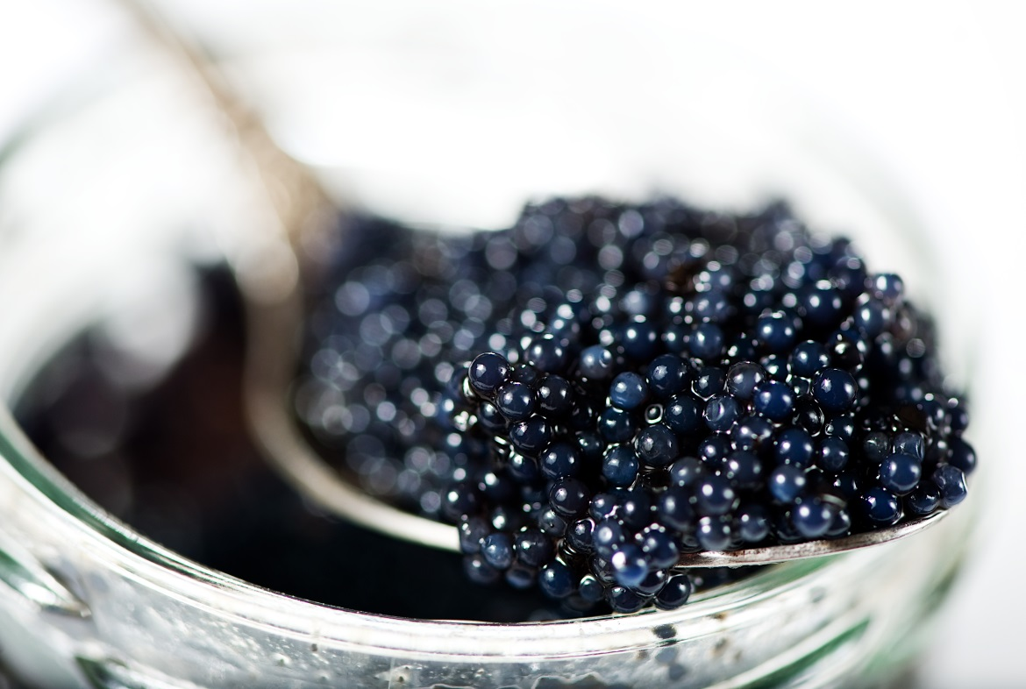

Estudo Clínico: Extrato de Pinus pinaster
  - Melhora o Controle dos Aspectos Clínicos Mais Comuns da Psoríase e Reduz o Estresse Oxidativo

Participaram desse estudo pacientes com idades entre 30 e 45 anos com psoríase em placa de moderada à severa.

Foram avaliados os efeitos da suplementação de Pycnogenol®.

Os pacientes psoriáticos foram divididos em dois grupos:

Grupo 2
Tratamento padrão

Grupo 1

Tratamento padrão +
50 mg de Pycnogenol®
3 vezes ao dia

Resultados:
- Ao final do estudo, todos os pacientes melhoraram;

- Os efeitos foram mais pronunciados no grupo que recebeu a suplementação;

- Houve maior diminuição das áreas afetadas, do grau de gravidade, da quantidade de células esfoliativas, do estresse oxidativo e de custo e tempo de tratamento;

- Associado a isso, foi observado um aumento do conteúdo de água e hidratação da pele dos pacientes.

Conclusão:
Os resultados indicaram a eficácia da suplementação de Pycnogenol® em melhorar o controle dos aspectos clínicos mais comuns da psoríase e reduzir o estresse oxidativo.

Referência

Belcaro G, Luzzi R, Hu S, Cesarone MR, Dugall M, Ippolito E, Corsi M, Caporale S. Improvement in signs and symptoms in psoriasis patients with Pycnogenol® supplementation. Panminerva Med. 2014 Mar;56(1):41-8.

Formulação
  - Pinus pinaster

  - Cápsulas de Pinus pinaster
Extrato de Pinus pinaster.........................50 mg
Excipiente qsp....................................1 cápsula
Administrar 1 cápsula 3 vezes ao dia ou conforme orientação médica.

No mercado nacional encontra-se disponível o extrato seco de Pinus pinaster contendo 95% de proantocianidinas.

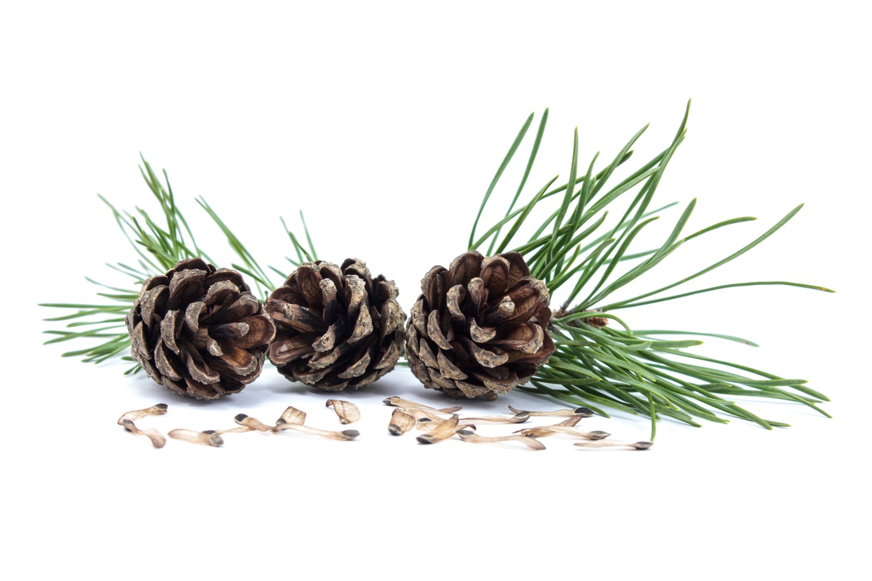

Referências Bibliográficas

Ana Claudia Milanez Rigoni, Sueli Coelho da Silva Carneiro. Estudo Aberto com Pentoxifilina em Pacientes com Psoríase. An bras Dermatol, Rio de Janeiro, 76(1):39-49, jan./fev. 2001.

Ana Paula RODRIGUES & Raquel Maria TEIXIERA. Desvendando a psoríase. RBAC, vol. 41(4): 303-309, 2009.

Al-Waili NS. Topical application of natural honey, beeswax and olive oil mixture for atopic dermatitis or psoriasis: partially controlled, single-blinded study. Complement Ther Med. 2003 Dec;11(4):226-34.

Antiga E, Bonciolini V, Volpi W, Del Bianco E, Caproni M. Oral Curcumin (Meriva) Is Effective as an Adjuvant Treatment and Is Able to Reduce IL-22 Serum Levels in Patients with Psoriasis Vulgaris. Biomed Res Int. 2015;2015:283634. doi: 10.1155/2015/283634. Epub 2015 May 18.

ATAÍDE DST, ESMANHOTO LDK, HELMER KA, GUERRA IRC, GUIMARÃES CCG, MORITZ S. Ulceration of psoriatic plaques - cutaneous adverse effects of high dose methotrexate in psoriasis: a report of three cases. An bras Dermatol, Rio de Janeiro, 78(6):749-753, nov./dez. 2003.

AZULAY R D, AZULAY D R. Dermatologia. 4 ed. Rio de Janeiro: Guanabara Koogan, 2006.

Balbás GM, Regaña MS, Millet PU. Study on the use of omega-3 fatty acids as a therapeutic supplement in treatment of psoriasis. Clin Cosmet Investig Dermatol. 2011;4:73-7. doi: 10.2147/CCID.S17220. Epub 2011 Jun 20.

Bayer, Alemanha.

Belcaro G, Luzzi R, Hu S, Cesarone MR, Dugall M, Ippolito E, Corsi M, Caporale S. Improvement in signs and symptoms in psoriasis patients with Pycnogenol® supplementation. Panminerva Med. 2014 Mar;56(1):41-8.

Bissonnette R, Nigen S, Bolduc C. Efficacy and tolerability of topical tacrolimus ointment for the treatment of male genital psoriasis. J Cutan Med Surg. 2008 Sep-Oct;12(5):230-4.

Beutner K, Chakrabarty A, Lemke S, Yu K. An intra-individual randomized safety and efficacy comparison of clobetasol propionate 0.05% spray and its vehicle in the treatment of plaque psoriasis. J Drugs Dermatol. 2006 Apr;5(4):357-60.

Brune A, Miller DW, Lin P, Cotrim-Russi D, Paller AS. Tacrolimus ointment is effective for psoriasis on the face and intertriginous areas in pediatric patients. Pediatr Dermatol. 2007 Jan-Feb;24(1):76-80.

Caregen, Coreia do Sul.

Carlesimo M, Mari E, Arcese A, De Angelis F, Palese E, Abruzzese C, De Marco G, Cattaruzza MS, Camplone G. Safety and efficacy of calcium folinate in psoriasis: an observational study. Int J Immunopathol Pharmacol. 2010 Apr-Jun;23(2):649-53.

Carroll CL, Clarke J, Camacho F, Balkrishnan R, Feldman SR. Topical tacrolimus ointment combined with 6% salicylic acid gel for plaque psoriasis treatment. Arch Dermatol. 2005 Jan;141(1):43-6.

Choonhakarn C, Busaracome P, Sripanidkulchai B, Sarakarn P. A prospective, randomized clinical trial comparing topical aloe vera with 0.1% triamcinolone acetonide in mild to moderate plaque psoriasis. J Eur Acad Dermatol Venereol. 2010 Feb;24(2):168-72. doi: 10.1111/j.1468-3083.2009.03377.x. Epub 2009 Aug 14.

De Simone C, Maiorino A, Tassone F, D'Agostino M, Caldarola G. Tacrolimus 0.1% ointment in nail psoriasis: a randomized controlled open-label study. J Eur Acad Dermatol Venereol. 2012 Jul 13. doi: 10.1111/j.1468-3083.2012.04642.x.

DUPONT, P. Traitement du psoriasispar la lécithine marine. Phytothérapie (2006) Numéro 1: 15-22.

Eskicirak B, Zemheri E, Cerkezoglu A. The treatment of psoriasis vulgaris: 1% topical methotrexate gel. Int J Dermatol. 2006 Aug;45(8):965-9.

Frankel AJ, Zeichner JA, Del Rosso JQ. Coal tar 2% foam in combination with a superpotent corticosteroid foam for plaque psoriasis: case report and clinical implications. J Clin Aesthet Dermatol. 2010 Oct;3(10):42-5.

Heng MC, Harker J, Heng MK. Results of Combining Phosphorylase Kinase Inhibition with Removal of Precipitating Factors in Large Cohort of Psoriatic Patients: A Proof of Concept Study. Journal of Cosmetics, Dermatological Sciences and Applications, 2011, 1, 79-94.

IBR, Israel.

Iraji F, Faghihi G, Siadat AH, Enshaieh S, Shahmoradi Z, Joia A, Soleimani F. Efficacy of 15% azelaic acid in psoriasis vulgaris: a randomized, controlled clinical trial. J Drugs Dermatol. 2010 Aug;9(8):964-8.

Kharaeva Z, Gostova E, De Luca C, Raskovic D, Korkina L. Clinical and biochemical effects of coenzyme Q(10), vitamin E, and selenium supplementation to psoriasis patients. Nutrition. 2009 Mar;25(3):295-302. Epub 2008 Nov 28.

Kircik L. Salicylic Acid 6% in an ammonium lactate emollient foam vehicle in the treatment of mild-to-moderate scalp psoriasis. J Drugs Dermatol. 2011 Mar;10(3):270-3.

Kreft B, Wohlrab J, Fischer M, Uhlig H, Skolziger R, Marsch WC. Analysis of serum zinc level in patients with atopic dermatitis, psoriasis vulgaris and in probands with healthy skin. Hautarzt. 2000 Dec;51(12):931-4.

Kumar B, Sandhu K, Kaur I. Topical 0.25% methotrexate gel in a hydrogel base for palmoplantar psoriasis. J Dermatol. 2004 Oct;31(10):798-801.
Lakshmi PK, Devi GS, Bhaskaran S, Sacchidanand S. Niosomal methotrexate gel in the treatment of localized psoriasis: phase I and phase II studies. Indian J Dermatol Venereol Leprol. 2007 May-Jun;73(3):157-61.

Lajevardi V1, Hallaji Z, Daklan S, Abedini R, Goodarzi A, Abdolreza M. The efficacy of methotrexate plus pioglitazone vs. methotrexate alone in the management of patients with plaque-type psoriasis: a single-blinded randomized controlled trial. Int J Dermatol. 2015 Jan;54(1):95-101. doi: 10.1111/ijd.12585. Epub 2014 Sep 10.

Lebwohl M, Freeman AK, Chapman MS, Feldman SR, Hartle JE, Henning A. Tacrolimus Ointment Study Group. Tacrolimus ointment is effective for facial and intertriginous psoriasis. J Am Acad Dermatol. 2004 Nov;51(5):723-30.

Lee JY. Severe 20-nail psoriasis successfully treated by low dose methotrexate. Dermatol Online J. 2009 Nov 15;15(11):8.

Levine D, Even-Chen Z, Lipets I, Pritulo OA, Svyatenko TV, Andrashko Y, Lebwohl M, Gottlieb A. Pilot, multicenter, double-blind, randomized placebo-controlled bilateral comparative study of a combination of calcipotriene and nicotinamide for the treatment of psoriasis. J Am Acad Dermatol. 2010 Nov;63(5):775-81. doi: 10.1016/j.jaad.2009.10.016.

MARTINS GA, ARRUDA L. Systemic treatment of psoriasis - Part I: methotrexate and acitretin. An bras Dermatol, Rio de Janeiro, 79(3):263-278, maio/jun. 2004.

Menter MA, Caveney SW, Gottschalk RW. Impact of clobetasol propionate 0.05% spray on health-related quality of life in patients with plaque psoriasis. J Drugs Dermatol. 2012 Nov;11(11):1348-54.

Modell JG, Boyce S, Taylor E, Katholi C. Treatment of atopic dermatitis and psoriasis vulgaris with bupropion-SR: a pilot study. Psychosom Med. 2002 Sep-Oct;64(5):835-40.

Naseri M, Hadipour A, Sepaskhah M, Namazi MR. The remarkable beneficial effect of adding oral simvastatin to topical betamethasone for treatment of psoriasis: a double-blind, randomized, placebo-controlled study. Niger J Med. 2010 Jan-Mar;19(1):58-61.

Olszewer, E. Clínica Ortomolecular. Ed. ROCA. 2000.

Ortonne JP, van de Kerkhof PC, Prinz JC, Bieber T, Lahfa M, Rubins A, Wozel G, Lorette G; European Tacrolimus Psoriasis Study Group. 0.3% Tacrolimus gel and 0.5% Tacrolimus cream show efficacy in mild to moderate plaque psoriasis: Results of a randomized, open-label, observer-blinded study. Acta Derm Venereol. 2006;86(1):29-33.

Pauporte M, Maibach H, Lowe N, Pugliese M, Friedman DJ, Mendelsohn H, Cargill I, Ramirez R. Fluocinolone acetonide topical oil for scalp psoriasis. J Dermatolog Treat. 2004 Dec;15(6):360-4.

Polat M, Lenk N, Yalcin B, Gür G, Tamer E, Artuz F, Alli N. Efficacy of erythromycin for psoriasis vulgaris. Clin Exp Dermatol. 2007 May;32(3):295-7.

Raizada AK, Khurana VK, Sharma V, Gupta RK. Recalcitrant psoriasis treated with tretinoin 0.05% cream. Indian J Dermatol Venereol Leprol. 1996 Sep-Oct;62(5):338.

ROMITI, Ricardo; MARAGNO, Luciana; ARNONE, Marcelo and TAKAHASHI, Maria Denise Fonseca. Psoríase na infância e na adolescência. An. Bras. Dermatol. [online]. 2009, vol.84, n.1, pp. 09-20.

Sadeghian G, Ziaei H, Nilforoushzadeh MA. Treatment of localized psoriasis with a topical formulation of zinc pyrithione. Acta Dermatovenerol Alp Panonica Adriat. 2011;20(4):187-90.

Sánchez Regaña M, Márquez Balbás G, Umbert Millet P. Nail psoriasis: a combined treatment with 8% clobetasol nail lacquer and tacalcitol ointment. J Eur Acad Dermatol Venereol. 2008 Aug;22(8):963-9. Epub 2008 Apr 10.

Saxena VN, Dogra J. Long-term oral azithromycin in chronic plaque psoriasis: a controlled trial. Eur J Dermatol. 2010 May-Jun;20(3):329-33. Epub 2010 Mar 19.

Stücker M, Memmel U, Hoffmann M, Hartung J, Altmeyer P. Vitamin B(12) cream containing avocado oil in the therapy of plaque psoriasis. Dermatology. 2001;203(2):141-7.

Syed TA1, Hadi SM, Qureshi ZA, Nordstrom CG, Ali SM. Management of psoriasis vulgaris with methotrexate 0.25% in a hydrophilic gel: a placebo-controlled, double-blind study. J Cutan Med Surg. 2001 Jul-Aug;5(4):299-302. Epub 2001 Jul 18.

Tan J, Thomas R, Wang B, Gratton D, Vender R, Kerrouche N, Villemagne H; CalePso Study Team. Short-contact clobetasol propionate shampoo 0.05% improves quality of life in patients with scalp psoriasis. Cutis. 2009 Mar;83(3):157-64.

Uva L, Miguel D, Pinheiro C, Antunes J, Cruz D, Ferreira J, Filipe P. Mechanisms of action of topical corticosteroids in psoriasis. Int J Endocrinol. 2012;2012:561018. doi: 10.1155/2012/561018. Epub 2012 Nov 5.

Yamamoto T, Matsuuchi M, Irimajiri J, Otoyama K, Nishioka K. Topical anthralin for psoriasis vulgaris: evaluation of 70 Japanese patients. J Dermatol. 2000 Jul;27(7):482-5.

Vali A, Asilian A, Khalesi E, Khoddami L, Shahtalebi M, Mohammady M. Evaluation of the efficacy of topical caffeine in the treatment of psoriasis vulgaris. J Dermatolog Treat. 2005;16(4):234-7.

Zeichner JA. Use of Topical Coal Tar Foam for the Treatment of Psoriasis in Difficult-to-treat Areas. J Clin Aesthet Dermatol. 2010 Sep;3(9):37-40.

